**МИНИСТЕРСТВО ОБОРОНЫ РОССИЙСКОЙ ФЕДЕРАЦИИ**

Кафедра №

**ВЫПУСКНАЯ КВАЛИФИКАЦИОННАЯ РАБОТА**

**Слушателя (курсанта) учебного отделения Князева Александра Алеандровича**

ТЕМА**: Разработка предложений по построению корпоративных сетей передачи данных на основе перспективных сетевых технологий.**

**РУКОВОДИТЕЛЬ:** Доцент кафедры №

Подполковник

**РЕЦЕНЗЕНТ: преподаватель кафедры № полковник**

«Допустить к защите»

Начальник кафедры №

Полковник

«____» мая 2005 г

МОСКВА

*Кафедра № 24* 2

ВВЕДЕНИЕ 5

1 АНАЛИЗ ПЕРСПЕКТИВНЫХ ТЕХНОЛОГИЙ ПОСТРОЕНИЯ АБОНЕНТСКОЙ ЧАСТИ СЕТИ. 7

1.1 СИСТЕМЫ ФИКСИРОВАННОГО ШИРОКОПОЛОСНОГО РАДИОДОСТУПА. 7

1.2 ОРГАНИЗАЦИЯ РАДИОИНТЕРФЕЙСА 10

1.3 ОБЩИЕ ХАРАКТЕРИСТИКИ СИСТЕМ FBWA 12

1.5 МЕТОДЫ ПЕРЕДАЧИ ДАННЫХ 14

1.5.1 ТЕХНОЛОГИЯ DSSS 14

1.5.2 ТЕХНОЛОГИЯ FHSS 17

1.6 АНАЛИЗ СУЩЕСТВУЮЩИХ СТАНДАРТОВ ТЕХНОЛОГИИ EEE 802.11 18

1.6.1 СТАНДАРТ IEEE 802.11А 18

1.6.2 СТАНДАРТ IEEE 802.11b 19

1.6.3 СТАНДАРТ IEEE 802.11g 19

1.6.4 ФИЗИЧЕСКИЙ УРОВЕНЬ ПРОТОКОЛА 802.11g 19

1.7 МЕТОД ДОСТУПА 20

1.8 АЛГОРИТМ КОНФОДЕНЦИАЛЬНОСТИ ПРОВОДНОГО ЭКВИВАЛЕНТА. 21

1.9 Выводы: 24

2 АНАЛИЗ ТРЕБОВАНИЙ ПРЕДЪЯВЛЯЕМЫХ К ПЕРСПЕКТИВНЫМ ТЕХНОЛОГИЯМ СПД. 25

2.1 ВЫБОР ПЕРЕДАЮЩЕЙ СРЕДЫ. 25

2.1.1 Факторы служащие основой для распространения радиосетей 26

2.2 РЕЖИМЫ РАБОТЫ 28

2.2.1 ОПРЕДЕЛЕНИЕ ДАЛЬНОСТИ СВЯЗИ БЕСПРОВОДНЫХ УСТРОЙСТВ. 31

2.3 АНАЛИЗ ОБОРУДОВАНИЯ И ЭКОНОМИЧЕСКИХ ЗАТРАТ. 32

2.4.Выводы 39

3 РАЗРАБОТКА ПРЕДЛОЖЕНИЙ ПО СОЗДАНИЮ КОРПОРАТИВНЫХ СЕТЕЙ. 40

3.1.РАЗРАБОТКА ПРЕДЛОЖЕНИЙ ПО ПОСТРОЕНИЮ АБОНЕНТСКОЙ ЧАСТИ КОРПОРАТИВНОЙ СЕТИ НА ОСНОВЕ ТЕХНОЛОГИЙ БЕСПРОВОДНОГО РАДИОДОСТУПА. 40

3.1.1 Компоненты решения. 41

3.1.2 Скорости работы системы. 43

3.2 ПОДКЛЮЧЕНИЕ К СЕТЯМ PDH/ SDH и IP/FR. 44

3.3 ВЫВОДЫ: 45

4. ОЦЕНКА СДЕЛАННЫХ ПРЕДЛОЖЕНИЙ. 46

4.1 Спецификация оборудования 48

4.2 Расчет затухания в антенно-фидерном тракте 49

4.3 Расчет эффективной изотропной излучаемой мощности. 52

4.4 РАСЧЕТ РАДИОТРАССЫ 53

4.4.1 Расчет прямой видимости 53

4.5 Расчет суммарного усиления радиосистемы 55

4.6 РАСЧЕТ СУММАРНЫХ ПОТЕРЬ РАДИОСИСТЕМЫ 56

4.7 РАСЧЕТ ЭНЕРГЕТИЧЕСКОГО ЗАПАСА РАДИОКАНАЛА 56

4.8 ВЫВОДЫ: 57

ЗАКЛЮЧЕНИЕ 58



### ВВЕДЕНИЕ

В настоящее время, с каждым днем все более увеличивается количество корпоративных сетей, существующие сети расширяются, возрастает число пользователей этих сетей. Причем растут также и требования к передаваемому трафику, пропускной способности, масштабируемости и стоимости, которая является существенным показателем при построении корпоративной сети. Помимо задачи увеличения пропускной способности магистральной сети, актуальной является задача построения сети доступа, основными требованиями к которой являются:

широкая инфраструктура,

масштабируемость,

невысокая стоимость.

Трудности решения этих задач возникают по ряду причин:

1.Проблема телефонизации (большое количество удаленных населенных пунктов и промышленных сооружений, в нашей стране нетелефонизированно).

2.Проблема преодоления препятствий при прокладке кабеля (большое количество природных помех, таких как реки, овраги, леса, а также искусственно созданных: здания, железнодорожные рельсы).

Для решения этих задач необходимо:

1.Обосновать необходимость применения сетей беспроводного доступа (рассмотреть случай при которых применение проводных сетей затруднительно, а следовательно, является дорогостоящим).

2. Проанализировать сети беспроводного радиодоступа (выявить все преимущества и недостатки данной системы, а также экономически обосновать целесообразность применения данных технологий).

3. Проанализировать существующие стандарты, поддерживающие технологии беспроводного радиодоступа (рассмотреть существующие технологии и стандарты, выбрать наиболее перспективные и описать их характеристики).

4. Проанализировать оборудование представленное на российском рынке (провести сравнительный анализ всех типов оборудования представленного производителями на российском рынке и сделать выводы о преимуществах использования одного из типов).

5. Разработать конкретные предложения по созданию абонентской части корпоративной сети ( на основе выбора конкретного оборудования разработать фрагмент корпоративной системы передачи данных, описать его характеристики и обосновать выбор экономически).

Предложенный вариант решения задачи по созданию абонентской части корпоративной сети, с помощью технологий беспроводного широкополосного радиодоступа необходимо оценить по стоимости реализации проводных средств связи с подобными характеристиками. Кроме этого необходимо сопоставить стоимостные затраты по созданию аналогичных решений на базе предлагаемого производителями оборудования для широкополосного доступа.

### 1 АНАЛИЗ ПЕРСПЕКТИВНЫХ ТЕХНОЛОГИЙ ПОСТРОЕНИЯ АБОНЕНТСКОЙ ЧАСТИ СЕТИ.

### 1.1 СИСТЕМЫ ФИКСИРОВАННОГО ШИРОКОПОЛОСНОГО РАДИОДОСТУПА.

Анализ результатов развития тех­нологий пользовательского досту­па за последнее десятилетие пока­зывает, что для предоставления услуг мультимедиа в настоящее время имеет­ся широкий выбор беспроводных технологий пользовательского доступа. В настоящее время, системы радиодоступа строятся в соответствии со следующими стандартами:

1. HiperLAN2;
2. MMDS;
3. WLL;
4. IEEE 802.11/b/g.

**HiperLAN2**

HiperLAN2 базируется на недавно разработанной радиотехнологии, созданной специально для взаимодействий по локальной сети в рамках проекта Broadband Radio Access Networks (BRAN), реализуемого Европейским институтом стандартов в области электросвязи (ETSI), радиотехнология — так называемое уплотнение с ортогональным разделением частот (Orthogonal Frequency Division Multiplexing, OFDM), реализация которого является весьма серьезной технической задачей. Наиболее привлекательной чертой HiperLAN2 является ее высокая скорость, в качестве каковой иногда ошибочно называется величина 54 Мбит/с. Действительно, номинальная скорость радиопередачи будет составлять 54 Мбит/с, но типичная скорость для приложений будет ближе к 20 Мбит/с. Другая характерная черта — поддержка QoS, что весьма важно для таких приложений, как видео и речь. Архитектура HiperLAN2 обеспечивает соединение со множеством типов сетей, в том числе Ethernet (она будет поддерживаться в числе первых), IP, ATM и PPP. Функции защиты включают аутентификацию и шифрование. Совершенно Построение сетей на основе технологии HiperLAN2 потребует значительных инвестиций. Во-первых, единственный стандарт по беспроводные локальные сети, на сегодняшний день широко применяемый был предложен IEEE, а вовсе не ETSI. Во-вторых, IEEE уже имеет несколько стандартов на беспроводные локальные сети, в том числе стандарт 802.11a, обеспечивающий скорость передачи 54 Мбит/с. И в-третьих, ни одна компания из числа поддержавших проект HiperLAN2 не является признанным лидером в области локальных сетей. Работает данная технология в 5Ггц диапазоне который в настоящий момент еще не лицензирован. Чтобы разделяемые сети в стандарте HiperLAN2 действительно обеспечивали широкополосный доступ, они должны иметь множество точек доступа и множество каналов, которые обеспечивают свободу передвижений в пределах определенной территории.

**MMDS**

Система MMDS (Microwave Multipoint Distribution Service - Микроволновые многоточечные распределительные системы) получили в последние годы широкое распространение как альтернатива классическим кабельным сетям, в которых распределительная сеть строится за счет прокладки коаксиальных или оптических кабелей. Возможность интеграции систем MMDS c высокоскоростным беспроводным обменом цифровыми данными, позволяет легко решить проблему «последней» мили, обеспечивая радиус вещания, ограниченный линией горизонта (около 60 км).

Запрашиваемые пользователем данные транслируются нисходящими потоками в цифровых каналах, использующих модуляцию QPSK, 16-, 32-, 64-, 128- или 256-QAM. При этом, в зависимости от ширины канала и выбранной схемы модуляции сигнала, в одном канале шириной до 8 МГц обеспечивается скорость передачи данных до 56 Мбит/сек. времени, что в 1000-1500 раз быстрее, чем позволяет аналоговый телефонный модем (33,6 Кбит/с), в 200-400 раз быстрее, чем по линии ISDN (64 и 128 Кбит/с). Радиус зоны обслуживания системы ММDS определяется высотой подвеса передающей антенны, мощностью передатчика, количеством передаваемых каналов, потерями в антенно-фидерном тракте и коэффициентом усиления передающей и приёмной антенн. В процессе строительства и эксплуатации выявлен ряд преимуществ системы MMDS. Главным недостатком технологии является высокая стоимость оборудования, большое число обслуживающего персонала.

**WLL**

Первые системы фиксированного беспроводного доступа (WLL -Wireless Local Loop) были разра­ботаны в конце 1980-х - начале 1990-х годов для решения весьма актуальной зада­чи - расширения зоны обслужива­ния АТС. Назва­ние этого класса систем определяет и их назначение -предоставление услуг традиционной телефонии абонентам, располо­женным за пределами зоны обслужи­вания.

Системы WLL являются системами типа "точка - многоточка", работают в диапазонах частот от 1,5 до 3,5 ГГц, а сети на базе систем WLL строятся по сотовому принципу. В состав систем WLL входят:

1. центральная станция (ЦС), обеспе­чивающая подключение и уп­равление всей сетью в целом;
2. ретрансляционные станции (PC), позволяющие обеспечить сплошное покрытие обслуживаемой террито­рии и расширить зону обслужива­ния до нескольких сотен километров (в зависимости от количест­ва последовательно включенных ре­трансляторов);
3. терминальные станции (ТС), уста­навливаемые в зонах обслуживания;
4. система технического обслуживания, реализованная в виде программного обеспечения на уровне управления сетевыми элементами и устанавлива­емая на персональном компьютере.

Системы WLL предоставляют услуги ТфОП (телефония, факс и передача данных с использовани­ем dial-up-модемов) абонентам, уда­ленным на десятки ки­лометров. Основной недостаток данных систем является высокая стоимость, сложность установки и эксплуатации оборудования.

Развитие систем класса FBWA в конце 1990-х годов обусловлено не­сколькими факторами:

1. практически всеобщей информатизация;
2. появлением широкого набора высо­коскоростных транспортных техно­логий.
3. разработкой концепции построения сетей следующего поколения, обеспечивающих единое управление всеми видами трафика в современных мультисервисных сетях связи.

Таким образом, системы FBWA, предназначенные для предоставления индивидуальным и корпоративным пользователям современных услуг.

Представленные в настоящее время на рынке решения класса FBWA прак­тически не имеют PC, что ограничива­ет радиус их зоны обслуживания пре­делами одной ячейки.

В системах FBWA используется се­кторный принцип построения ЦС, в состав которой входят несколько при­емопередатчиков, обслуживающих ка­ждый свой сектор, причем в каждом секторе могут быть организованы не­сколько радиоканалов.

Терминальные станции современ­ных систем FBWA обеспечивают под­ключение к различным услугам широкого круга как индивидуальных, так и кор­поративных пользователей, включая ЛВС, УАТС, сети Frame Relay и др.

И наконец, кроме предоставления ус­луг пользовательского доступа, систе­мы FBWA широко используются в ка­честве беспроводных городских сетей для предоставления транспортных услуг (например, для подключения базовых станций к ком­мутаторам мобильных сетей связи).

### 1.2 ОРГАНИЗАЦИЯ РАДИОИНТЕРФЕЙСА

Полосы частот для систем FBWA оп­ределены международным Регламен­том радиосвязи, а в России - "Таблицей распределения полос частот между ра­диослужбами Российской Федерации в диапазонах частот от 3 кГц до 400 ГГц", определяющей также условия ис­пользования полос частот в России. Под последними следует понимать три категории полос частот, предназначен­ных для использо­вания:

1. преимуществен­но РЭС прави­тельственного назначения (ка­тегория ПР);
2. преимуществен­но РЭС граждан­ского назначения (категория ГР);
3. совместно РЭС правительствен­ного и граждан­ского назначения (категория СИ).

Выделением по­лос частот для экс­плуатации различ­ных систем FBWA занимается Государственная комис­сия по радиочасто­там (ГКРЧ), а на­значение номина­лов частот для экс­плуатации каждой конкретной систе­мы производится Главным радиочас­тотным центром (ГРЧЦ) или его подразделениями.

Современные системы FBWA рабо­тают в диапазонах частот 2,4; 3,5; 5; 10,5; 26/28 ГГц, вплоть до 40 ГГц, ко­торые в России относятся к категори­ям ПР или СИ.. Кроме того, час­тотный ресурс в каждом конкретном регионе весьма ограничен. Поэтому оператору, решившему предоставлять услуги с использованием систем FBWA, следует перед выбором обору­дования выяснить ситуацию с наличи­ем частотного ресурса в регионе раз­вертывания системы в соответствую­щем подразделении ГРЧЦ.

Перевод систем FBWA в область бо­лее высоких частот связан, с одной стороны, с занятостью низкочастот­ных диапазонов, особенно в крупных городах, а с другой - с необходимо­стью обеспечения достаточного час­тотного ресурса для широкого разви­тия систем данного класса. Так, на­пример, если для систем стандартов IEEE 802.1 lb/g выделен частотный ресурс 83,5 МГц в диапазоне 2,4 ГГц, то для развертывания систем FBWA регулирующие органы ЕС в области телекоммуникаций выделили полосу частот 300 МГц в диапазоне 10,5 ГГц и по 2 ГГц - в диапазонах 26/28 ГГц. Для развития особого класса систем фиксированного широкополосного беспроводного доступа, получивших название MWS (Multimedia Wireless System), в диапазоне 40 ГГц выделен частотный ресурс 3 ГГц.

Следует отметить, что при проекти­ровании сетей FBWA, работающих в диапазонах выше 15-20 ГГц, необхо­димо учитывать влияние атмосфер­ных явлений на качество радиосвязи, а радиус зоны обслуживания одной ЦС при этом не будет превышать не­скольких километров.

Более узкополосные системы могут устанавливаться в регионах с ограни­ченным частотным ресурсом, развер­тывание же широкополосных систем хотя и требует наличия большего час­тотного ресурса, однако обеспечивает высокую масштабируемость создавае­мой сети доступа.

### 1.3 ОБЩИЕ ХАРАКТЕРИСТИКИ СИСТЕМ FBWA

Радиус зоны обслуживания ЦС в большой степени зависит от диапазона частот, в котором работает данное обо­рудование, и от вида используемой в системе модуляции. Для систем FBWA, работающих в диапазонах 2,4 и 3,5 ГГц, радиус зоны обслуживания составляет 15-20 км, а в диапазоне 26/28 ГГц он уменьшается до 3-5 км. Таким образом, если для предоставле­ния услуг доступа на достаточно об­ширной территории оператор планиру­ет использовать оборудование, работа­ющее в более высокочастотном диапа­зоне, то затраты на организацию сети увеличатся в связи с необходимостью установки нескольких ЦС. В то же вре­мя такая есть будет обладать высокой масштабируемостью и оператору будет проще получить разрешение на часто­ты для эксплуатации оборудования.

Потенциальная емкость современ­ных систем FBWA (то есть максималь­ное количество ТС, которые может об­служить одна ЦС) достигает 1000 ТС и более. Однако реальная емкость сети оператора на базе систем FBWA будет зависеть от целого ряда факторов: мето­да доступа; используемой в радиотракте сетевой технологии; способов предо­ставления каналов и т.д., а в первую очередь - от вида предоставляемых ус­луг. При предоставлении только транс­портных услуг на базе выделенных ли­ний количество ТС будет полностью определяться пропускной способно­стью системы и предоставляемых в аренду выделенных линий. В случае предоставления оператором преимуще­ственно услуг телефонии емкость сис­темы зависит от пропускной способно­сти системы, типа применяемого коде­ка, средней телефонной нагрузки и про­цента отказов в обслуживании вызовов. Если же абонентами сети доступа будут преимущественно пользователи услуг передачи данных, то при определении емкости сети необходимо ориентиро­ваться на согласованную скорость пере­дачи (CIR), которая указывается в сог­лашении об уровне обслуживания (SLA), заключаемом между оператором и пользователями сети доступа.

При построении сетей на базе сис­тем FBWA необходимо также учиты­вать, что зачастую заявляемые производителями скорости в несколько десятков мегабит в секунду являются не пропускной способностью системы, а скоростью передачи информации в радиотракте. Реальная же пропускная способность зависит, в частности, от используемого метода доступа и от числа обслуживаемых пользователей.

1.4 ХАРАКТЕРИСТИКИ СТАНДАРТА СЕРИИ 802.11

Стандарт имеющий название IEEE 802.11, разработан на базе стандарта Ethernet для локальных сетей и является его полным аналогом. Существуют три основные схемы работы пользователей, использующих оборудование данного типа: «точка-точка», «звезда», «все с каждым».

**«Точка-точка»**. Этот тип соединения наиболее часто применяется для организации постоянного соединения между двумя удаленными абонентами. В этом случае важна не мобильность абонентов, а надежность при передаче данных. Поэтому, как правило, оборудование устанавливается стационарно. Использование узконаправленных антенн и усилителей позволяет в отдельных случаях обеспечивать устойчивую связь на расстоянии свыше 50 километров. Подобное решение идеально подходит для магистральных линий с малой загруженностью и корпоративных сетей (связь между двумя локальными сетями, расположенными в удаленных офисах).

**«Звезда»**. Используется при подключении как стационарных, так и мобильных абонентов. Принцип построения такой сети очень схож с принципами построения сотовой сети. В качестве базовой станции («соты») используется оборудование с широконаправленной (круговой) антенной (угол горизонтального обзора 360 градусов). На стороне абонента в зависимости от степени мобильности используется либо узконаправленная, либо широконаправленная антенна.

**«Все с каждым»**. Такое решение чаще всего применяется внутри зданий для организации локальной сети, абоненты которой не привязаны к своим рабочим местам. Каждая станция оснащается всенаправленной антенной, позволяющей поддерживать связь с каждым из абонентов в радиусе 200 метров. Помимо обеспечения свободы передвижения, данное решение позволяет избежать расходов на развертывание кабельной инфраструктуры внутри здания.

Оборудование стандарта 802.11 делится на различные категории по трем признакам: дальность, метод и скорость передачи.

Каждое приемо-передающее устройство, работающее на радиоволнах, занимает определенный участок радиоспектра.Каждый такой диапазон характеризуется центральной частотой, которая также называется «несущей», и шириной диапазона. Дальность работы напрямую зависит от несущей частоты диапазона. Чем выше частота, тем более прямолинейно распространяется радиоволна. Отсюда ясно, что оборудование, работающее на больших частотах, наиболее эффективно используется в условиях прямой видимости. Для передачи на большие расстояния имеет смысл использовать более низкочастотное оборудование, позволяющее огибать предметы, препятствующие распространению сигнала.

Скорость передачи данных зависит от ширины полосы и не зависит от несущей частоты. Таким образом, неважно, в каком месте радиоспектра располагается канал - скорость будет одинаковой. Использование более высокой несущей частоты позволяет увеличить количество одновременно работающих каналов. Существующее на сегодняшний день оборудование работает в двух диапазонах: 915 МГц и 2,4 ГГц.

### 1.5 МЕТОДЫ ПЕРЕДАЧИ ДАННЫХ

Стандарт 802.11 предусматривает использование двух методов передачи данных. Один из них получил название Direct Sequence Spread Spectrum (DSSS) - «метод прямой последовательности», а другой - Frequency Hopping Spread Spectrum (FHSS) - «метод частотных скачков». Оба эти метода используют принцип широкополосной передачи сигнала.

### 1.5.1 ТЕХНОЛОГИЯ DSSS

При потенциальном кодировании информационные биты — логические нули и единицы- передаются прямоугольными импульсами напряжений. Прямоугольный импульс длительности T имеет спектр, ширина которого обратно пропорциональна длительности импульса. Поэтому чем меньше длительность информационного бита, тем больший спектр занимает такой сигнал.

Для преднамеренного уширения спектра первоначально узкополосного сигнала в технологии DSSS в каждый передаваемый информационный бит (логический 0 или 1) в буквальном смысле встраивается последовательность так называемых чипов. Если информационные биты - логические нули или единицы - при потенциальном кодировании информации можно представить в виде последовательности прямоугольных импульсов, то каждый отдельный чип - это тоже прямоугольный импульс, но его длительность в несколько раз меньше длительности информационного бита. Последовательность чипов представляет собой последовательность прямоугольных импульсов, то есть нулей и единиц, однако эти нули и единицы не являются информационными. Поскольку длительность одного чипа в n раз меньше длительности информационного бита, то и ширина спектра преобразованного сигнала будет в n-раз больше ширины спектра первоначального сигнала. При этом и амплитуда передаваемого сигнала уменьшится в n раз.

Чиповые последовательности, встраиваемые в информационные биты, называют шумоподобными кодами (PN-последовательности), что подчеркивает то обстоятельство, что результирующий сигнал становится шумоподобным и его трудно отличить от естественного шума.

Как уширить спектр сигнала и сделать его неотличимым от естественного шума, понятно. Для этого, в принципе, можно воспользоваться произвольной (случайной) чиповой последовательностью. Однако, возникает вопрос: а как такой сигнал принимать? Ведь если он становится шумоподобным, то выделить из него полезный информационный сигнал не так то просто, если вообще возможно. Оказывается, возможно, но для этого нужно соответствующим образом подобрать чиповую последовательность. Используемые для уширения спектра сигнала чиповые последовательности должны удовлетворять определенным требованиям автокорреляции. Под термином автокорреляции в математике подразумевают степень подобия функции самой себе в различные моменты времени. Если подобрать такую чиповую последовательность, для которой функция автокорреляции будет иметь резко выраженный пик лишь для одного момента времени, то такой информационный сигнал возможно будет выделить на уровне шума. Для этого в приемнике полученный сигнал умножается на ту же чиповую последовательность, то есть вычисляется автокорреляционная функция сигнала. В результате сигнал становится опять узкополосным, поэтому его фильтруют в узкой полосе частот и любая помеха, попадающая в полосу исходного широкополосного сигнала, после умножения на чиповую последовательность, наоборот, становится широкополосной и обрезается фильтрами, а в узкую информационную полосу попадает лишь часть помехи, по мощности значительно меньшая, чем помеха, действующая на входе приемника (рис. 1.1).

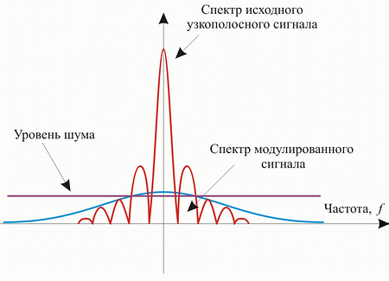

Рис. 1.1 Использование технологии уширения спектра позволяет предавать данные на уровне естественного шума.

Метод DSSS использует всю полосу одновременно, разбивая ее на 11 одинаковых полос. Сигнал передатчика кодируется таким образом, что каждый бит передаваемой информации преобразуется в последовательность из 11 бит. После чего эта последовательность передается параллельно и одновременно по всем 11 полосам. Приемник, получивший эту последовательность, производит обратное преобразование сигнала. Каждая пара «передатчик-приемник» использует свой алгоритм кодирования, исключающий перехват сигнала другим приемником.

Первое достоинство данного метода заключается в надежной защите передаваемой информации. Вероятность совпадения схем кодирования двух разных устройств практически исключена. Расшифровать же такой сигнал, не зная алгоритма, невозможно.

Второе достоинство состоит в том, что благодаря одиннадцатикратной избыточности информации для передачи сигнала можно использовать маломощную аппаратуру. При этом нет необходимости использовать дорогостоящие усилители или изменять конструкцию антенн. Кроме того, «размазывание» сигнала приводит к тому, что отношение сигнала к шуму становится близким к единице. С точки зрения узкополосной аппаратуры такой сигнал практически не отличается от шума (отсюда произошло второе название - «метод шумоподобного сигнала»). В свою очередь, узкополосная аппаратура не влияет на DSSS, поскольку частичная потеря информации на одной или нескольких полосах не портит сигнал из-за избыточности передаваемой информации. Это позволяет одновременно использовать в одном диапазоне узкополосную и DSSS-аппаратуру.

### 1.5.2 ТЕХНОЛОГИЯ FHSS

Метод частотных скачков использует полосу по-иному. Весь диапазон, отведенный для передачи, согласно стандарту 802.11 делится на 79 каналов. Передатчик использует в единицу времени только один из этих каналов, переключаясь между ними согласно заложенному в него алгоритму. Частота таких «скачков» стандартом не определена и варьируется в зависимости от того, в какой стране используется данное оборудование. В свою очередь, приемник синхронно совершает такие же «скачки», используя ту же «случайную» последовательность, что и передатчик. Случайная последовательность является уникальной для каждой пары передатчикприемник.

В отличие от метода прямой последовательности метод FHSS имеет два существенных недостатка. Первый из них заключается в том, что при достаточно большом числе одновременных сеансов работы резко увеличивается вероятность коллизии. Это обусловлено конечным числом каналов и узкополосностью передаваемого в единицу времени сигнала. Два различных сигнала, столкнувшись на одной частоте, заглушат друг друга и инициируют повторную передачу на следующем скачке. Поэтому помехозащищенность реализуется за счет уменьшения пропускной способности. Второй недостаток - создание помех для узкополосной аппаратуры, что в ряде случаев делает невозможным их совместное использование. Это обстоятельство резко сужает круг возможных применений. Аппаратура FHSS, как правило, используется в закрытых помещениях либо на небольшой территории (исключение составляет случай, когда необходимо организовать соединение «точка-точка»).

### 1.6 АНАЛИЗ СУЩЕСТВУЮЩИХ СТАНДАРТОВ ТЕХНОЛОГИИ EEE 802.11

На сегодняшний день существуют следующие разновидности данного стандарта построения беспроводных локальных сетей IEEE 802.11 a/b/gСтандарт IEEE 802.11, принятый в1997 г., стал первым стандартом данного семейства. Он предусматривает использование диапазона час-тот 2,4 ГГц, а также технологии расширения спектра скачкообразной сменой частоты (Frequency Hopping Spread Spectrum или технологии расширения спектра по методу прямой последовательности. [Direct Sequence Spread Spectrum DSSS. Стандарт IEEE 802.11 обеспечивает пропускную способность до 2 Мбит/с в расчете на одну точку доступа.

### 1.6.1 СТАНДАРТ IEEE 802.11А

Стандарт IEEE 802.11 а предусматривает использование нового, не требующего лицензирования частотного диапазона 5 ГГц и модуляции по методу ортогонального мультиплексирования с разделением частот [Orthogonal Frequency Domain Multiplexing [OFDM]). Применение этого стандарта позволяет увеличить скорость передачи в каждом канале с 11 Мбит/с до 54 Мбит/с. При этом одновременно может быть организовано до восьми непересекающихся каналов (или точек присутствия), а не три, как в диапазоне 2,4 ГГц. Продукты стандарта IEEE 802.11 а (сетевые адаптеры NIC и точки доступа) не имеют обратной совместимости с продуктами стандартов 802.11 и 802.11 Ь, так как они работают на разных частотах.

### 1.6.2 СТАНДАРТ IEEE 802.11b

Стандарт IEEE 802.11Ь был принят в 1999 г. в развитие принятого ранее стандарта IEEE 802.11. Он также предусматривает использование диапазона частот 2,4 ГГц, но только с модуляцией DSSS. Данный стандарт обеспечивает пропускную способность до 11 Мбит/с в расчете на одну точку доступа.

Продукты стандарта IEEE 802.11b, поставляемые разными изготовителями, тестируются на совместимость и сертифицируются организацией Wireless Ethernet Compatibility Alliance (WECA), которая в настоящее время больше известна под названием Wi-Fi Alliance. Совместимые беспроводные продукты, прошедшие испытания по программе "Альянса WH могут быть маркированы знаком Wi-Fi.

В настоящее время ЕЕЕ 802.11b это самый распространенный стандарт, на базе которого построено большинство беспроводных локальных сетей.

### 1.6.3 СТАНДАРТ IEEE 802.11g

Проект стандарта IEEE 802.11g был утвержден в октябре 2002 г. Этот стандарт предусматривает использование диапазона частот 2,4 ГГц, обеспечивая скорость передачи 54 Мбит/с и превосходя, таким образом, ныне действующий стандарт 802.11b. Кроме того, он гарантирует обратную совместимость со стандартом 802.11b. Обратная совместимость стандарта IEEE 802.11g может быть реализована в режиме модуляции DSSS, и тогда скорость передачи будет ограничена одиннадцатью мегабитами в секунду либо в режиме модуляции OFDM, при котором скорость составляет 54 Мбит/с. Таким образом, данный стандарт является наиболее приемлемым при построении беспроводных сетей.

### 1.6.4 ФИЗИЧЕСКИЙ УРОВЕНЬ ПРОТОКОЛА 802.11g

Стандарт IEEE 802.11g является логическим развитием стандарта 802.11b/b+ и предполагает передачу данных в том же частотном диапазоне, но с более высокими скоростями. Кроме того, стандарт 802.11g полностью совместим с 802.11b, то есть любое устройство 802.11g должно поддерживать работу с устройствами 802.11b. Максимальная скорость передачи в стандарте 802.11g составляет 54 Мбит/с.

При разработке стандарта 802.11g рассматривались несколько конкурирующих технологий: метод ортогонального частотного разделения OFDM и метод двоичного пакетного сверточного кодирования PBCC.

В протоколе 802.11g предусмотрена передача на скоростях 1, 2, 5,5, 6, 9, 11, 12, 18, 22, 24, 33, 36, 48 и 54 Мбит/с. Некоторые из данных скоростей являются обязательными, а некоторые – опциональными. Кроме того, одна и та же скорость может реализовываться при различной технологии кодирования. Ну и как уже отмечалось, протокол 802.11g включает в себя как подмножество протоколы 802.11b/b+.

Технология кодирования PBCC опционально может использоваться на скоростях 5,5; 11; 22 и 33 Мбит/с. Вообще же в самом стандарте обязательными являются скорости передачи 1; 2; 5,5; 6; 11; 12 и 24 Мбит/с, а более высокие скорости передачи (33, 36, 48 и 54 Мбит/с) — опциональными.

Отметим, что для обязательных скоростей в стандарте 802.11g используется только кодирование CCK и OFDM, а гибридное кодирование и кодирование PBCC является опциональным.

Для передачи на более высоких скоростях используется квадратурная амплитудная модуляция QAM (Quadrature Amplitude Modulation), при которой информация кодируется за счет изменения фазы и амплитуды сигнала. В протоколе 802.11g используется модуляция 16-QAM и 64-QAM. В первом случае имеется 16 различных состояний сигнала, что позволяет закодировать 4 бита в одном символе. Во втором случае имеется уже 64 возможных состояний сигнала, что позволяет закодировать последовательность 6 бит в одном символе. Модуляция 16-QAM применяется на скоростях 24 и 36 Мбит/с, а модуляция 64-QAM — на скоростях 48 и 54 Мбит/с.

### 1.7 МЕТОД ДОСТУПА

Для доступа к среде используется метод CSMA/CA (Carrier Sense Multiple Acsses Collision Avoidance) – множественный доступ с контролем несущей и предотвращением коллизий. Перед началом передачи устройство слушает эфир и дожидается, когда канал освободится. Канал считается свободным при условии, что не обнаружено активности в течении определенного промежутка времени – межкодрового интервала определенного типа. Если в течении этого промежутка канал оставался свободным, устройство ожидает еще в течении случайного промежутка времени и если еще канал не занят начинает передавать пакет.

### 1.8 АЛГОРИТМ КОНФОДЕНЦИАЛЬНОСТИ ПРОВОДНОГО ЭКВИВАЛЕНТА.

В беспроводной локальной сети вопрос прослушивания имеет особую важность. Для обеспечения современного уровня безопасности стандарт IEEE 802.11 включает схему WEP. Для обеспечения конфиденциальности (а также целостности данных) используется алгоритм, основанный на алгоритме шифрования RC4.

На рис.1.2 представлен процесс шифрования. Алгоритм обеспечения целостности - это простая 32-битовая последовательность циклической проверки четности с избыточностью (CRC), присоединяемая к концу кадра MAC рис. 1.2 а Для процесса шифрования 40-битовый секретный ключ делится между двумя сообщающимися сторонами. К секретному ключу присоединяется вектор инициализации (IV). Получившийся блок - это начальное число генератора псевдослучайной последовательности (PRNG), определенного в RC4. Генератор создает последовательность битов, длина которой равна длине кадра MAC плюс CRC. Побитовое применение операции исключающего ИЛИ к кадру MAC и псевдослучайной последовательности да­ет шифрованный текст. К данному тексту присоединяется вектор инициализации, и результат передается. Вектор инициализации периодически меняется (при каждой новой передаче), следовательно, меняется и псевдослучайная последовательность, что усложняет задачу расшифровки перехваченного текста.

После получения сообщения рис.1.2 б приемник извлекает вектор инициа­лизации и присоединяет его к совместно используемому секретному ключу, после чего генерирует ту же псевдослучайную последовательность, что и источник. К по­лученному таким образом ключу и поступившим данным побитово применяется операция исключающего ИЛИ, результатом которой является исходный текст.

Таким образом, если взять исходный текст, применить к нему и ключевой по­следовательности операцию исключающего ИЛИ, а затем применить операцию исключающего ИЛИ к результату и той же ключевой последовательности, то в итоге получится исходный текст.

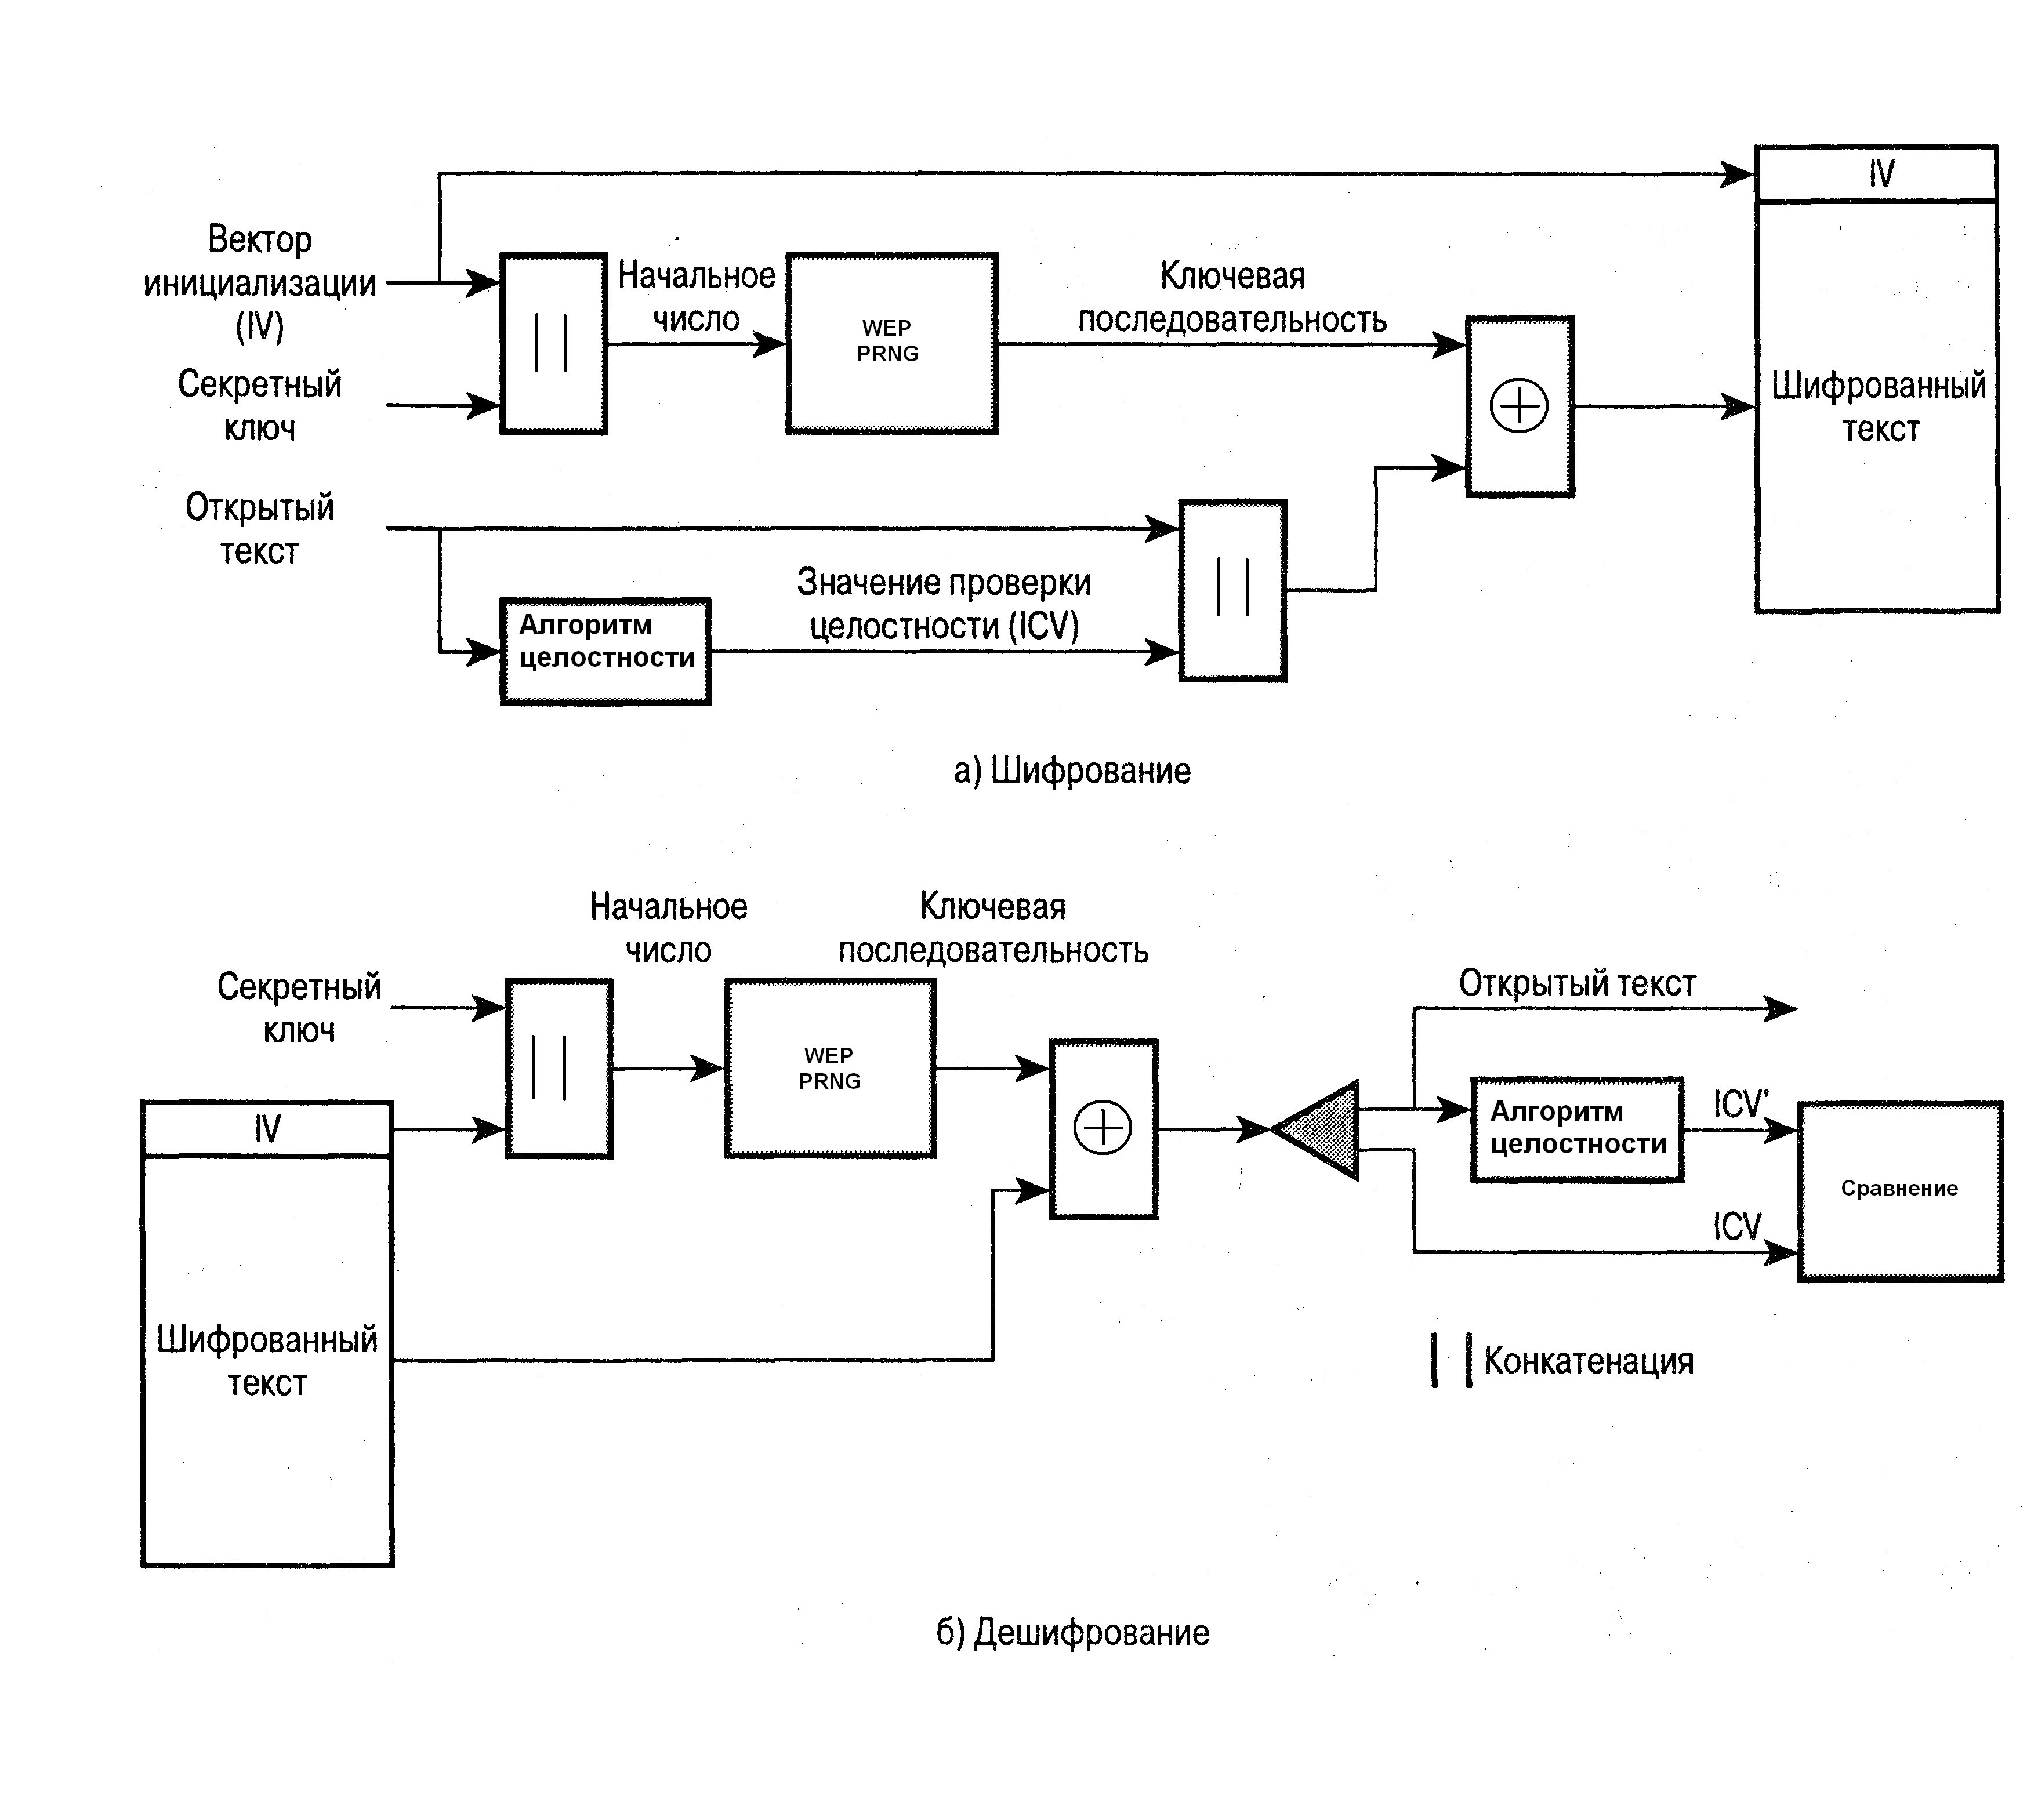

Рис.1.2 Алгоритм шифрования

В заключение приемник сравнивает поступив­шую последовательность CRC и CRC, вычисленную по восстановленным данным: если величины совпадают, данные считаются неповрежденными.

Аутентификация

Стандарт IEEE 802.11 предлагает два типа аутентификации: "открытая сис­тема" и "общий ключ".

**Аутентификация открытых систем** просто позволяет двум сторонам договориться о передаче данных без рассмотрения вопросов безопасности. В этом случае одна станция передает другой управляющий кадр MAC, именуемый кадром аутентификации. В данном кадре указывается, что имеет ме­сто аутентификация открытых систем. Другая сторона отвечает собственным ка­дром аутентификации и процесс завершен. Таким образом, при аутентифика­ции открытых систем стороны просто обмениваются информацией о себе.

**Аутентификация с общим ключом** требует, чтобы две стороны совместно владели секретным ключом, не доступным третьей стороне. Процедура аутенти­фикации между двумя сторонами, А и В, выглядит следующим образом.

1. А посылает кадр аутентификации, в котором указан тип "общий ключ" и идентификатор станции, определяющий станцию-отправителя.
2. В отвечает кадром аутентификации, который включает 128-октетный **текст запроса***.* Текст запроса создается с использованием генератора случайных чисел WEP. Ключ и вектор инициализации, используемые при генерации текста запроса, не важны, поскольку далее в процедуре они не используются.
3. А передает кадр аутентификации, который включает полученный от В текст запроса. Кадр шифруется с использованием схемы WEP.

В получает зашифрованный кадр и дешифрует его, используя WEP и секретный ключ, которым владеют А и В. Если дешифрование прошло успешно (совпали CRC), В сравнивает принятый текст запроса с текстом, который был послан на втором этапе процедуры. После этого В передает А сообщение аутентификации, содержащее код состояния (успех или неудача). Принцип взаимодействия представлен на рисунке 1.3

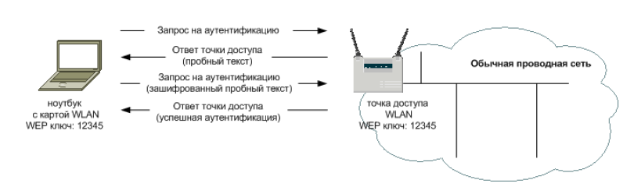

Рис. 1.3 Механизм проведения аутентификация.

### 1.9 Выводы:

1. Существующие стандарты радиодоступа достаточно хорошо проработаны и существует множество фактических реализаций.

2. Наиболее перспективным является стандарт IEEE 802.11, который обладает целым рядом достоинств:

высокая скорость развертывания,

возможность поэтапного развития сети, начиная с минимальной конфигурации,

низкие затраты на эксплуатацию,

высокая пропускная способность,

высокая помехозащищенность,

минимальная стоимость,

широкой инфраструктуре,возможности масштабирования.

### 2 АНАЛИЗ ТРЕБОВАНИЙ ПРЕДЪЯВЛЯЕМЫХ К ПЕРСПЕКТИВНЫМ ТЕХНОЛОГИЯМ СПД.

Проведем анализ требований предъявляемых к построению корпоративных сетей передачи данных:

### 2.1 ВЫБОР ПЕРЕДАЮЩЕЙ СРЕДЫ.

Зачастую перед разработчиками и создателями корпоративных сетей передачи информации стоит задача выбора передающей среды.

В качестве передающей среды могут использоваться следующие:

- медный кабель;

- волокно – оптический кабель;

- радиоканал;

- оптический канал;

- лазерный канал.

Выбор передающей среды обусловлен, как правило, требованиями, предъявляемыми к сети доступа корпоративной системе передачи данных:

- сеть должна быть недорогой;

- сеть должна иметь широкую инфраструктуру;

- иметь возможность к масштабированию.

Зачастую сеть доступа не может быть расширена, за счет проводных сетей по целому ряду причин:

1.проблема прокладки кабеля, которая приводит к высокой стоимости сети.

2.высокая стоимость работ.

3.тсутствие телефонных линий

В этом случае задача может быть решена за счет использования систем фиксированного широкополосного радиодоступа. Передача данных по радиоканалу во многих случаях надёжнее и дешевле, чем передача по коммутируемым или арендованным каналам, и особенно по каналам сотовых сетей связи. В ситуациях, в связи с отсутствием развитой инфраструктуры связи, использование радиосредств для передачи данных часто является единственно разумным вариантом организации связи.

Сеть передачи с использованием радиомодемов может быть развёрнута практически в любом географическом регионе. В зависимости от используемых радиостанций такая сеть может обслуживать своих абонентов в зоне радиусом от единиц до сотен километров. Огромную практическую ценность радиомодемы имеют там, где необходима передача небольших объёмов информации (документов, справок и т.д.).

Радиомодемы часто называют пакетными контроллерами (TNC - Terminal Node Controller) по причине того, что в их состав входит спец. контроллер, осуществляющий обмен данными с компьютером, управление форматирование кадров и доступом к общему радиоканалу в соответствии с реализованным методом множественного доступа. Радиомодемы ориентированы для работы в едином радиоканале со многими пользователями (в канале множественного доступа), а не в канале "точка - точка" (модем для коммутируемых линий).

2.1.1 Факторы служащие основой для распространения радиосетей.

1.Гибкость конфигурации.

Все беспроводные сети поддерживают как режим инфраструктуры (подключение через точку доступа) так и режим "равный с равным" (без применения точки доступа). Можно добавлять новых пользователей и устанавливать новые узлы сети в любом месте. Беспроводные сети могут быть установлены для временного использования в помещениях, где нет инсталлированной кабельной сети или если прокладка сетевых кабелей затруднена.

2. Простота расширения сети.

Беспроводные рабочие станции могут добавляться без ухудшения производительности сети. Перегрузки сети трафиком можно легко избежать добавлением точки доступа для сокращения времени отклика сети.

3. Беспроводной доступ в Интернет.

К точке доступа можно подключить маршрутизатор. Данная схема привлекательна тем, что беспроводные пользователи могут разделять общий доступ в Интернет.

4.Поддержка роуминга.

Благодаря поддержке роуминга между точками доступа пользователи могут продолжать работать с ресурсами сети даже во время перемещения.

5.Передающая среда.

В физической среде IEEE 802.11b распространяется с помощью маломощного шумоподобного сигнала, имея более десятка частотных каналов шириной 22 MГц в области 2,4 ГГц. Щадящие режимы эксплуатации позволяют использовать частотный ресурс весьма интенсивно. Характер сигнала позволяет устанавливать связь на дальности до 110 км при наличии не только прямой оптической видимости между конечными точками, но и при отсутствии преград в области так называемой первой зоны Френеля. В условиях разновысотной застройки, снежно-дождливого климата, об официальной регистрации связи на дальность более 5 км говорить можно, но нужно очень серьезно отнестись к выбору оборудования. На таких расстояниях в городах применяется каналообразующее оборудование. Cтандарт 802.11, являются своеобразным прорывом в области беспроводных сетей. Можно выделить три принципиальных преимущества этих технологий над кабельными сетями.

1. Невозможность подсоединения подвижных (иначе, мобильных) абонентов является принципиально непреодолимым ограничением чисто кабельных сетей (т.е. сетей, использующих кабели и на сетевых магистралях, и для подсоединения абонентов). Это ограничение относится к любому виду коммуникаций - как к обычной телефонной и факсимильной связи, так и к передачам данных. Фактор мобильности радиосетей приобретает первостепенное значение, когда пользователь не имеет возможности подключения к обычной проводной сети и должен перемещаться в пределах определенного района.
2. Другое преимущество беспроводных сетей имеет не технологический а экономический характер - фактор удаленности. Оно касается подсоединения удаленных абонентов к сети. Это могут быть абоненты, разбросанные по обширной, малонаселенной или труднодоступной территории, либо сгруппированные в удаленном пункте. В таких случаях протягивать кабель не всегда экономически целесообразно.
3. Наконец, третий фактор специфичен для стран с бурно развивающейся экономической деятельностью и отстающими в развитии телефонными сетями общего пользования. К этой категории можно отнести и нашу республику. Фактор срочности выражается в том, что надежные коммуникации нужны сейчас, немедленно, а для прокладки кабельной сети требуются колоссальные инвестиции и длительное время.

2.2 РЕЖИМЫ РАБОТЫ

Стандарт 802.11 поддерживает следующие режимы работы.

Ad Hoc.

В режиме Ad Hoc рис.2.1, станции непосредственно взаимодействуют друг с другом. Для этого режима требуется минимум оборудования: каждая станция должна быть оснащена беспроводным адаптером.



Рис.21 Режим работы Ad Hoc

При такой конфигурации не требуется создания сетевой инфраструктуры. Основным недостатком режима Ad Hoc является ограниченный диапазон действия возможной сети и невозможность подключения к внешней сети (например, к Интернету).

В заключение нашего обзора физического уровня стандартов 802.11a, 802.11b и 802.11g, рассмотрим базовые архитектуры беспроводных сетей, определяемых на MAC-уровне.

Infrastructure Mode.

В режиме Infrastructure Mode рис.2.2 станции взаимодействуют друг с другом не напрямую, а через точку доступа (Access Point), которая выполняет в беспроводной сети роль своеобразного концентратора (аналогично тому, как это происходит в традиционных кабельных сетях). Рассматривают два режима взаимодействия с точками доступа - BSS (Basic Service Set) и ESS (Extended Service Set). В режиме BSS все станции связываются между собой только через точку доступа, которая может выполнять также роль моста к внешней сети**.**



Рис.2.2 Режим работы Infrastructure Mode

В расширенном режиме ESS рис 2.3 существует инфраструктура нескольких сетей BSS, причём сами точки доступа взаимодействуют друг с другом, что позволяет передавать трафик от одной BSS к другой. Сами точки доступа соединяются между собой с помощью либо сегментов кабельной сети, либо радиомостов**.**



Рис.2.3 Расширенном режиме ESS

**Д**ля доступа к среде передачи данных в беспроводных сетях применяется метод коллективного доступа с обнаружением несущей и избежанием коллизий (Carrier Sense Multiple Access / Collision Avoidance, CSMA/CA). Собственно, этот метод даже по своему названию напоминает технологию коллективного доступа, реализованную в сетях Ethernet, где используется метод коллективного доступа с опознанием несущей и обнаружением коллизий (Сarrier-Sense-Multiply-Access With Collision Detection, CSMA/CD). Единственное различие состоит во второй части метода - вместо обнаружения коллизий используется технология избежания коллизии. Перед тем как послать данные в "эфир", станция сначала отправляет специальное сообщение, называемое RTS (Ready To Send), которое трактуется как готовность данного узла к отправке данных. Такое RTS-сообщение содержит информацию о продолжительности предстоящей передачи и об адресате и доступно всем узлам в сети. Это позволяет другим узлам задержать передачу на время, равное объявленной длительности сообщения. Приёмная станция, получив сигнал RTS, отвечает посылкой сигнала CTS (Clear To Send), свидетельствующего о готовности станции к приёму информации. После этого передающая станция посылает пакет данных, а приёмная станция должна передать кадр ACK, подтверждающий безошибочный прием. Если АСК не получен, попытка передачи пакета данных будет повторена. Таким образом, с использованием подобного четырёхэтапного протокола передачи данных реализуется регламентирование коллективного доступа с минимизацией вероятности возникновения коллизий.При развертывании беспроводных сетей и систем СВЧ диапазона необходим расчет радиолиний. Подобный расчет является традиционной радиорелейной задачей, для решения которой требуется знание большого количества исходных данных и профессиональные знания и навыки. В то же время задачи, связанные с предварительной оценкой реализуемости радиолинии, оценкой состава оборудования и возможностей подключения новых абонентов к существующей базовой станции, не требуют полного расчета. Используемая упрощенная методика позволяет решить эти задачи.

### ****2.2.1 ОПРЕДЕЛЕНИЕ ДАЛЬНОСТИ СВЯЗИ БЕСПРОВОДНЫХ УСТРОЙСТВ.****

Если усиление избыточно для требуемой дальности, его можно уменьшить до требуемого значения, выбрав более дешевые антенны с меньшим усилением.

Если усиления тракта недостаточно для обеспечения требуемой дальности, необходимо увеличить его, выбирая антенны с большим усилением, уменьшая длину и, соответственно, затухание коаксиальных кабелей. Если этого оказывается недостаточно, необходимо использование дополнительных усилителей. Для эффективной связи с помощью высокочастотных волн нужно обеспечить беспрепятственную линию прямой видимости между передатчиком и приемником. Возникает вопрос: сколько же пространства вокруг прямого тракта между передатчиком и приемником должно быть свободно от преград? При ответе на него удобно использовать такое понятие, как зоны Френеля. Понятие зон Френеля основано на принципе Гюйгенса, согласно которому каждая точка среды, до которой доходит возмущение, сама становится источником вторичных волн, и поле излучения может рассматриваться как суперпозиция всех вторичных волн. На основе этого принципа можно показать, что объекты лежащие внутри концентрических окружностей, проведенных вокруг линии прямой видимости двух трансиверов, могут влиять на качество как положительно, так и отрицательно. Все препятствия, попадающие внутрь первой окружности, первой зоны Френеля, оказывают наиболее негативное влияние. Рассмотрим точку, находящуюся на прямом тракте рис 2.4 между передатчиком и приемником, причем расстояние от точки до передатчика равно S, а расстояние от точки до приемника равно D, т.е. расстояние между передатчиком и приемником равно S + D.

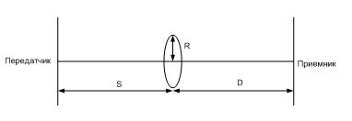

Рис.2.4 Зона Френеля

Расстояние между двумя трансиверами равно 10 км, а частота несущей - 2,4 ГГц. Тогда радиус первой зоны Френеля в точке, расположенной посередине между трансиверам, равен 17,66 м. Если внутри окружности, радиус которой составляет примерно 0,6 радиуса первой зоны Френеля, проведенной вокруг любой точки между двумя трансиверами, нет никаких преград, то затуханием сигнала, обусловленным наличием преград, можно пренебречь. Одной из таких преград является земля. Следовательно, высота двух антенн должна быть такой, чтобы вдоль тракта не было ни одной точки, расстояние от которой до земли было бы меньше, чем 0,6 первой зоны Френеля.

### 2.3 АНАЛИЗ ОБОРУДОВАНИЯ И ЭКОНОМИЧЕСКИХ ЗАТРАТ.

Общеизвестным является тот факт, что при построении проводных сетей затраты на развертывание систем в большинстве случаев составляют немногим менее половины стоимости оборудования, а то и больше. В случае построения системы беспроводного широкополосного радиодоступа как финансовые так и временные затраты на развертывание существенно снижаются за счет быстроты развертывания самой системы, установка компонентов которой занимает в среднем несколько часов, а кроме того существует возможность «переезда» терминалов на другое место. Можно объективно утверждать, что при равном предоставляемом сервисе конкретная технология эффективна тогда, когда рентабельность развертывания сети на её основе оказывается выше рентабельности конкурирующей технологии. По этому критерию технология ВОЛС (которая, как известно, дороже радиотехнологии) хороша там, где существует высокоскоростной коммерческий трафик с раз и навсегда известными точками привязки. Таким свойством, как известно, обладают коммерческие магистральные сети. Средняя стоимость прокладки ВОЛС в РФ ~ $3500 на км. По Москве этот показатель достигает $10000 на км. Практически во всех случаях дистанций средней длинны (т. е. от 3 до 15 км) более эффективной оказывается радиотехнология, если только ей не противостоят особые технические требования Заказчика. Ориентировочные стоимости работ и оборудования, а также время, необходимое для развертывания различных сетей приведены в таблице 1:

Таблица 1

|  |  |  |
| --- | --- | --- |
| Тип канала | Ориентировочная стои­мость | Время на подготовку и проведе­ние монтажа |
| Медный кабель | 300-500$ по существую­щей канализации, иначе  2-8 тыс. долл. за 1 км | Подготовка работ и прокладка: до 1 месяца (без канализации); уста­новка HDSL-модемов: несколько часов |
| Волоконно-оптический ка­бель | 500-1000$ по сущест­вующей канализации, иначе  5-10 тыс. долл. за 1 км | Подготовка работ и прокладка: 2-4 месяца (без канализации) |
| Оптический канал | 2-4 тыс. долл. за ком­плект | Подготовка монтажа: 2-3 дня; ус­тановка: 2-3 часа |
| Лазерный ка­нал | 12-22 тыс. долл. за ком­плект | Подготовка работ: 1-2 недели; ус­тановка: несколько часов |

Разрешение необходимо получить только на базовое оборудование. Терминалы в зо­не покрытия базовой станции, могут устанавливаются без получения дополни­тельных разрешений. Как правило, системные интеграторы, проводящие работы по развертыванию системы оказывают заказчику консультационную помощь, которая помогает получить частотные назначения в кратчайшие сроки.

Рассмотрим решение организации беспроводных сетей на основе оборудования компаний :D-Link, 3Com.

Стоимость оборудования

Таблица 2

|  |  |  |  |  |  |  |
| --- | --- | --- | --- | --- | --- | --- |
| Производитель | Название изделия | Сертификат Минсвязи | Общие характеристики систем | Интерфейсы с сетью и оборудованием пользователя | Характеристики радиоинтерфейса | ЦЦена |
| D-Link | DWL-7100AP | Приложение 1 к решению ГКРЧ от 29.10.2001 №13/2 | Скорость соединения до 108 Мбит/с, метод доступа CSMA/CA, однавременная поддержка 128 пользователей, поддержка стандартов 802.11 а/b/g | 10/100 BaseT Ethernet, RJ-45 | Диапазон частот:  802.11b/g 2,4ГГц до2,4835 ГГц, типы модуляции BPSK, QPSK, 16QAM, DSSS, CKK | 2480 |
| 3Com | 3Com Office Connect Wireless |  | 802.11g-54 Mбит/с 802.11 b- 11Мбит/с  CSMA/CA дольность действия 100 м однавременная поддержка 128 пользователей | 10/100BaseT, | 802.11b/g 2,4ГГц до2,4835 ГГц, типы модуляции BPSK, QPSK, 16QAM, DSSS, CKK | 3870 |

#### Характеристики антенн и их стоимость представлены в таблице 3

Таблица 3

|  |  |  |  |  |  |  |
| --- | --- | --- | --- | --- | --- | --- |
| Производитель | Название изделия | Сертификат Минсвязи | Общие характеристики систем | Интерфейсы с сетью и оборудованием пользователя | Характеристики радиоинтерфейса | ЦЦена |
| D-Link | ANT24-1801 | Приложение 1 к решению ГКРЧ от 29.10.2001 №13/2 | усиление 24Дби поляризация линейная, вертикальная дальность действия до 12 км при скорости 2 Мбит/с | SMA разъем | Диапазон частот 2,4-2,5 | 2450 |
| 3Com Office Connect Wireless | 3Com |  | усиление 18Дби поляризация линейная, вертикальная, дальность действия до 3 км при скорости 6 Мбит/с | SMA разъем | 2,4ГГц до2,4835 ГГц, | 3570 |

Характеристики беспроводных сетевых карт PCI

Таблица 4

|  |  |  |  |  |  |  |
| --- | --- | --- | --- | --- | --- | --- |
| Производитель | Название изделия | Сертификат Минсвязи | Общие характеристики систем | Характеристики радиоинтерфейса | ЦЦена | Дополнительные характеристики |
| D-Link | DWL 546 PCI | Приложение 1 к решению ГКРЧ от 29.10.2001 №13/2 | CSMA/CA, поддержка стандартов 802.11 а/b/g | Диапазон частот:  802.11b/g 2,4ГГц до2,4835 ГГц, типы модуляции BPSK, QPSK, 16QAM, DSSS, CKK | 670 |  |
| 3Com Office Connect Wireless | 3Com Wireless 11a/b/g PCI Adapter |  | Поддержка всех трех существующих стандартов, передача данных до 54Мбит/с | 802.11b/g 2,4ГГц до2,4835 ГГц, типы модуляции BPSK, QPSK, 16QAM, DSSS, CKK | 1350 |  |

В настоящий момент лидером в производстве беспроводного оборудования является линия продуктов компании D-Link, компания выпускает новое семейство беспроводных устройств, работающих в новом стандарте IEEE 802.11g и развивающих за счет ряда нововведений (согласно спецификации) не только скорость 54 Мбит/с, но и рекордную 100 Мбит/с (напомним, что речь идет о канальной скорости, или теоретической пропускной способности, - реальная сетевая скорость в несколько раз ниже). Новая линейка устройств включает PCI- и PCMCIA-адаптеры, многофункциональную точку доступа, а также совмещенную в одном устройстве беспроводную точку доступа и маршрутизатор.

Клиентская часть представлена PCI- и PCMCIA-адаптерами

Устройство выполнено в виде стандартного PCI-адаптера. Антенна используется стандартная, как и для предыдущего семейства беспроводных устройств. Следует отметить, что возможность замены антенны является несомненным плюсом, так как при значительном удалении от беспроводной точки доступа или слабом сигнале есть возможность использовать антенны с повышенным коэффициентом усиления сигнала или направленные антенны.

Спецификация беспроводной сетевой карты DWL-546 PCI представлена в таблице 5.

Таблица 5

|  |  |
| --- | --- |
| Стандарты и спецификации | Совместимость с PCI 2.1/2.2 |
| Функции защиты | - Шифрование по технологии WEP 64/128/256 бит; - Отключение ESSID (ИД зоны обслуживания) широковещательной передачи; - Поддержка сетевой аутентификации 802.1x; - Технология WPA (Wi-Fi Protected Access). |
| Типы модуляции | BPSK, QPSK, CCK, PBCC и OFDM |
| Радиочасть | IEEE 802.11g 54 Мбит/с |
| Выходная мощность радиопередачи | от +16 до 18 дБм |
| Частотный диапазон | 2400 ~ 2472 МГц для Европы |
| Радиотехнология | Технология Direct Sequence Spread Spectrum (DSSS) |
| Скорости передачи данных, Мбит/с | 1, 2, 5,5, 6, 11, 12, 22, 24, 36, 48, 54 (с автоматическим снижением скорости) |
| Тип антенны | Съемная поворотная антенна типа <диполь> с разъемом SMA обратной полярности (высота 16,03 см) |

Серверная часть включает в себя два устройства - многофункциональную точку доступа, а также совмещенную в одном устройстве беспроводную точку доступа и маршрутизатор:

D-Link DWL-2000AP+ Высокоскоростная беспроводная точка доступа 2.4ГГц

DWL-7100AP

Устройства предназначены для развертывания беспроводных сетей класса "инфраструктура" стандарта 802.11g на скоростях ранее недоступных для радиосетей. Точка доступа обладают богатыми средствами администрирования, управления и позволяют без дополнительных усилий предоставить доступ мобильным пользователям.

DWL-7100AP это профессиональная групповая точка доступа и представляет собой пять продуктов в одном: скорость D-Link DWL-7000AP в различных режимах составиляет от 19,66 Мбит/с до 27,56 Мбит/с.

Групповой пункт доступа - базовая беспроводная станция;

Мост - линия между двумя сетями;

Несколько мостов - линии между несколькими сетями;

Клиент - предоставляет возможность беспроводного доступа к любому устройству Ethernet.

Повторитель - расширяет диапазон беспроводных сетей.

Сзади устройства традиционно располагаются разъемы:

Коннектор для подключения первой антенны;LAN-порт 10/100 Мбит/с для подключения к проводной локальной сети;COM-порт консолиРазъем для подключения источника питания;

Коннектор для подключения второй антенны. Коннектор служит для подключения внешней антенны, если необходимо провести объединение сетей находящихся на значительных расстояниях ( 7 – 50 км ).

Маршрутизатор имеет сетевые порты 10/100 Мбит/с - LAN1-LAN4, WAN-порт 10/100 Мбит/с;

Спецификация точки доступа DWL-7100AP представлена в таблице 6

Таблица.6

|  |  |
| --- | --- |
| Стандарты и спецификации | - Встроенная функция аутентификации адресов MAC;  - Интегрированный групповой пункт доступа Wireless Turbo 54 Мбит/с по стандарту 802.11g; - Один WAN-порт Ethernet RJ-45, 10/100 Мбит/с с автоматическим определением скорости и автоматической коммутацией; - Четыре LAN-порта Ethernet RJ-45, 10/100 Мбит/с с автоматическим определением и коммутацией; - Сервер DHCP (LAN) и клиент (WAN); - Статическое и динамическое выделение IP-адресов; |
| Функции защиты | - Интегрированная система безопасности Firewall; - Шифрование по технологии WEP 64/128/256 бит; - Поддержка сетевой аутентификации 802.1x; - Аутентификация адресов MAC (50 MAC-адресов) и беспроводное управление ассоциациями (исключая выходную мощность радиопередачи и чувствительность). |
| Типы модуляции | BPSK, QPSK, CCK, PBCC и OFDM |
| Радиочасть | Соответствие стандарту беспроводной связи IEEE 802.11g при 54 Мбит/с |
| Выходная мощность радиопередачи | от +16 до 18 дБм |
| Частотный диапазон | 2400 ~ 2472 МГц |
| Радиотехнология | Технология Direct Sequence Spread Spectrum (DSSS) |
| Скорости передачи данных, Мбит/с | 1, 2, 5,5, 6, 11, 12, 22, 24, 36, 48, 54 (с автоматическим снижением скорости) |
| Поддерживаемые режимы | - Групповой пункт доступа  - Клиент группового пункта доступа  - Мост от одной точки к другой  - Несколько мостов  - Функция повторителя |

Наличие четырех портов встроенного коммутатора является несомненным плюсом, можно использовать маршрутизатор без дополнительных сетевых коммутаторов, в том случае, когда вам необходимо подключить до четырех проводных клиентов сети, либо сочетать их с сегментами беспроводной сети. Если число проводных клиентов значительно, то вы можете использовать маршрутизатор совместно с коммутатором на нужно количество портов, например 24-портовый коммутатор.

Данное оборудование оптимальным образом подходит для построения беспроводной части корпоративной сети. Для объединения отдельных частей корпоративной сети находящихся на значительном удалении (от одного до десятков километров) необходимо применят выносные антенны.

### 2.4.Выводы

1.Необходимо организовать беспроводной доступ по ряду причин:

проблема высокая стоимость монтажных работ.

проблема преодоление препятствий при прокладке кабеля.

2.Также широкополосные системы ра­диодоступа, (в особенности интегрированные решения на их основе) являются альтер­нативой ВОЛС; технологии xDSL; радиорелейным линиям, реализующим схему точ­ка-точка; оптическим линиям связи в следующих случаях:

в проектах, где применение проводных технологий невозможно и/или нерентабельно, при наличии в зоне обслуживания более 5 абонентов (подключаемых узлов связи);

в проектах, где в одном секторе сконцентрировано большое количество абонентов;

в проектах, где в зоне обслуживания возможно изменение расположения абонентов (например, переезд офисов);

в проектах, где существуют жесткие требования по выделяемой полосе радиочастот­ного спектра.

3.Данные системы относительно недорогие и развертываются в достаточно короткий срок.

### 3 РАЗРАБОТКА ПРЕДЛОЖЕНИЙ ПО СОЗДАНИЮ КОРПОРАТИВНЫХ СЕТЕЙ.

### 3.1.РАЗРАБОТКА ПРЕДЛОЖЕНИЙ ПО ПОСТРОЕНИЮ АБОНЕНТСКОЙ ЧАСТИ КОРПОРАТИВНОЙ СЕТИ НА ОСНОВЕ ТЕХНОЛОГИЙ БЕСПРОВОДНОГО РАДИОДОСТУПА.

Как показано в главе 2 задача исследования состоит в выработке предложений по построению абонентской части корпоративной сети на основе анализа существующего оборудования.

Типовой задачей построения абонентской части корпоративной сети является задача объединения штабов, территориально размещенного в зданиях, на удалении от главного на расстоянии до 10 км, в единую ЛВС, и подключения этих штабов к общей сети через терминал, расположенный в главном здании.

Рассмотрим существующую сеть рисунок 3.1

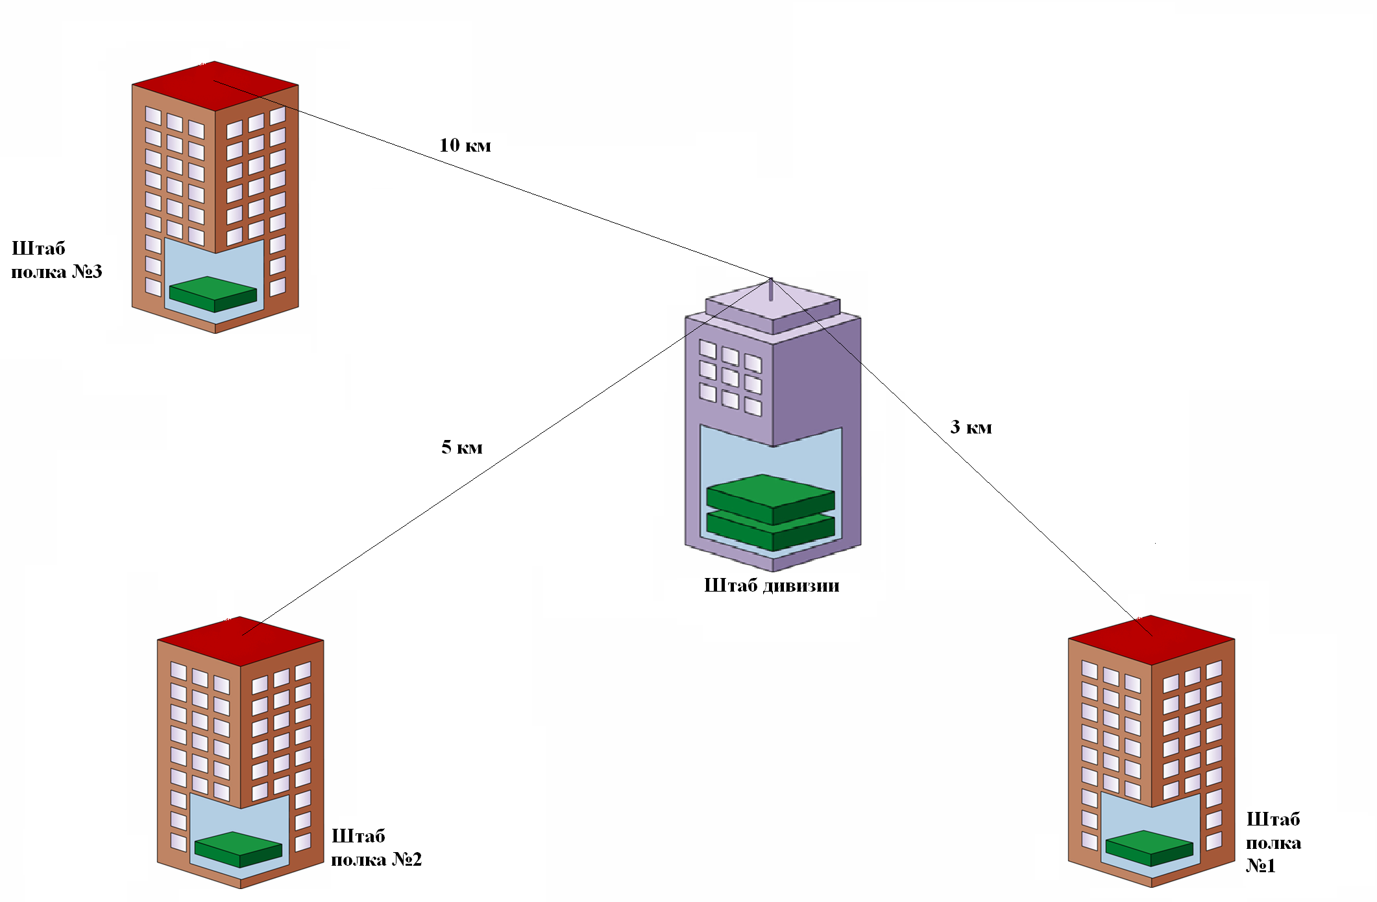

Рисунок 3.1 Схема сети

Штаб дивизии соединен со штабом полка №1 по средствам кабельной сети, другие штабы не подключены по причине существующих преград. Прокладка кабеля затруднена по причине наличия водных преград и проложенных железнодорожных полотен. Реализация проблемы объединения штабов в единую ЛВС посредствам кабеля практически не возможна и требует высоких экономических затрат. Стоимость прокладки кабеля представлена в таблице 1 второй главы. Решение проблемы объединения штабов возможна при помощи беспроводных технологий построения локальных сетей.

Решение беспроводного радиодоступа D-Link оперирует в диапазоне спектра с частотами 2,400 – 2,4835ГГц выделяемого сейчас РФ под подобные системы, что позволяет избежать значительных вложений в инфраструктуру и приобретение лицензий на частоты вещания.

Еще одним преимуществом является максимальная простота и удобство в установке и эксплуатации. Не требуется подключения специального программного обеспечения и интеграции с другими системами, что исключает возможные осложнения при обеспечении взаимодействия с другими сетями. Нет необходимости в прокладке дополнительных служебных линий, или установке радиорелейного оборудования в связи с тем, что данное оборудование поддерживает возможность обмена данных между базовыми станциями с использованием этой же технологии и на тех же частотах.

Оборудование спроектировано в соответствии с современными требованиями управлением системой, содержит встроенные механизмы установки и поддержки при внедрении, обеспечивающие простой и быстрый запуск.

### 3.1.1 Компоненты решения.

1.**Access Point Module (AP)** - модуль точки доступа, фактически является базовой станцией системы, которая включает в себя маршрутизатор что является несомненным преимуществом, нет необходимости покупать дополнительное коммутационное оборудование. АР обеспечивает формирование практически круговой диаграммы направленности излучения. Один модуль АР поддерживает работу до 320 абонентских модулей. Стандартный комплект поставки одного модуля АР включает в себя: АР, адаптер 220, антенну, кабель.

**2.Subscriber Module (SM)** – абонентский модуль – модуль устанавливаемый непосредственно у абонентов, представляет собой сетевые карты для PCI и PCIMCA. Ориентировочная дальность связи без выносной антенны – 300 м, с антенной – до 1 км **только** **при условии прямой видимости с АР**. Скорость приема данных до 4 Мб/сек, скорость передачи данных около 1,5 Мб/сек. Стандартный комплект поставки одного модуля SM включает в себя: сетевую карту, внешнею антану

**3.Выносная антенна** - предназначена для объединения АР на значитеьных расстояниях ( от 1 км до 30 км). Дальность связи при помощи выносных антенн определяется коэффициентом усиления.

Таким образом, схема подключения штабов может быть представлена следующим образом рисунок 3.2

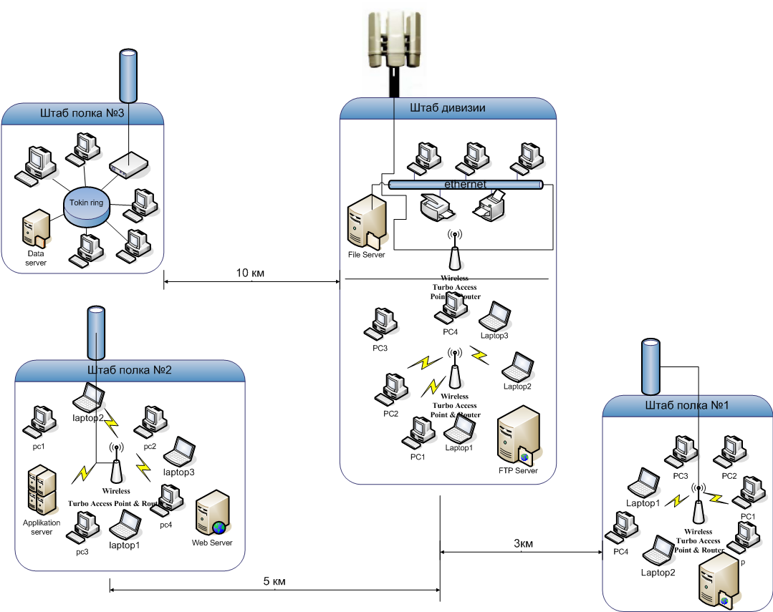

Рис3.2 Схема подключения

Антена, установленная на одной площадке, может обслуживать абонентов, находящихся в радиусе от 1 км до 10 км с применением выносной антены и до 30 км с использованием усилителей.

Решение подходит для обслуживания как областей с большой плотностью конечных пользователей, так и для отдельных "островков", требующих точечной доставки беспроводного сервиса.

### 3.1.2 Скорости работы системы.

Режим “Точка –Многоточка ”Co стороны точки доступа Одна точка доступа –21Mbps (полезная информации >15Mbps, включает в себя оба направления -uplink/downlink)Co стороны модуля абонента Один модуль абонента – 6Mbps (полезная информация на downlink >4Mbps, полезная информация на uplink >1Mbps; соотношение downlink/uplink –конфигурируемое, по умолчаниюустановлено 25% uplink, 75% downlink)

Режим “Точка –Точка ”Пролет –27,56 Мbps (полезная информация -> 21Mbps, включает в

себя оба направления - uplink/downlink; соотношение downlink/uplink –

конфигурируемое, по умолчанию установлено 50% uplink, 50%

downlink => >15Mbps downlink; 15 Mbps uplink).

Работая в режиме "Звезда" (точка - многоточка), оборудование может обслуживать рядовых абонентов, а в конфигурации "точка-точка" (Point-to-Point) возможно предоставление высокоскоростного канала. При возникновении необходимости в увеличении емкости системы предложенное решение демонстрирует свою превосходную способность к масштабированию, удовлетворяя новые требования к площади покрытия, плотности абонентов и пропускной способности. Благодаря высокой устойчивости к интерференции и использованию направленных антенн, добавление новых передатчиков увеличивает емкость системы, но не уровень интерференции.

Точки доступа (АР) могут быть подключены к существующей локальной сети или маршрутизатору через стандартное Ethernet соединение.

### 3.2 ПОДКЛЮЧЕНИЕ К СЕТЯМ PDH/ SDH и IP/FR.

Примеры присоединения системы широкополосного доступа к PDH/ SDH и IP/FR сетям показаны на рисунке 3.3 и рисунке 3.4.

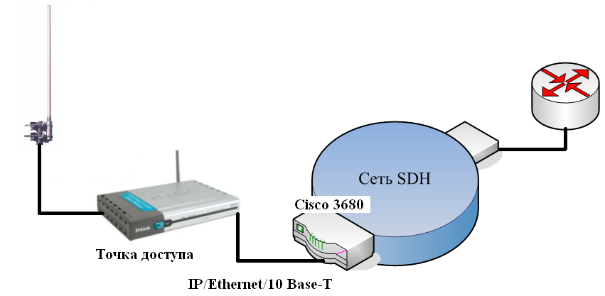

Рис.3.3. Подключение системы к SDN сети**.**

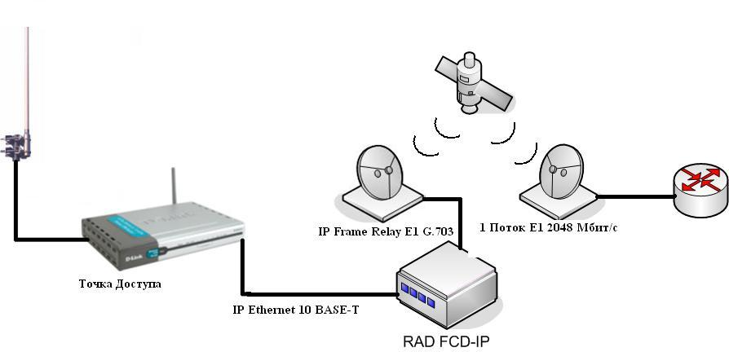

Рис.3.4. Подключение системы к IP/FR сети.

Точки доступа и абонентские модули очень компактны и могут быть смонтированы практически в любом месте. Защита от несанкционированного доступа по радиоинтерфейсу достигается благодаря использованию современных методов аутентификации и шифрования.

### 3.3 ВЫВОДЫ:

Беспроводная организация связи является приемлемой в данном случае

оборудовании обладает:

большим радиусом зоны действия;

большим количеством предоставляемых услуг;

минимальными потерями в АФТ;

Есть возможность подключение дополнительных терминалов и абонентов:

возможность подключения к уже существующим кабельным сетям ;

высокая скорость работы в обоих направлениях 21Mbs/15Mbs;

поддержка режимов точка-точка, точка-многоточка;

возможность интеграции дополнительного оборудования;

надежная передача сигнала на больших расстояниях (до 10);

### 4. ОЦЕНКА СДЕЛАННЫХ ПРЕДЛОЖЕНИЙ.

Предложенное в работе решение по организации стационарной системы беспроводной передачи данных позволяет решить задачу быстрой и простой организации каналов связи для обмена данными между абонентами, расположенными в зоне действия системы, в том числе для предоставления высокоскоростного Интернет-сервиса для любых пользователей.

Данная система представляет собой новое слово в ряду радиомодемных сетей связи, называемых на Западе сетями WiFi. Основное отличие предложенного решения заключается в возможности строить сети с гарантированной скоростью обмена для каждой терминальной станции и набором ряда других услуг (таких как управление шириной каналов к пользователю и от него), которые отвечают за качество предоставляемых услуг (параметр QoS). Обычно наличие параметра QoS приводит к существенному удорожанию оборудования.

Еще одним преимуществом является максимальная простота и удобство в установке и эксплуатации. Не требуется подключения специального программного обеспечения и интеграции с другими системами, что исключает возможные осложнения при обеспечении доступа в Интернет. Нет необходимости в прокладке дополнительных служебных линий, или установке радиорелейного оборудования в связи с тем, что данное

Оборудование поддерживает возможность обмена данных между базовыми станциями с использованием этой же технологии и на тех же частотах.

Оборудование спроектировано в соответствии с современными требованиями управлением системой, содержит встроенные механизмы установки и поддержки при внедрении, обеспечивающие простой и быстрый запуск.

Система, установленная на одной площадке, может обслуживать абонентов, находящихся в радиусе от 3 км до 10 км с применением пассивного отражателя и до 30 км с внешними усилителями.

Решение подходит для обслуживания как областей с большой плотностью конечных пользователей, так и для отдельных "островков", требующих точечной доставки беспроводного сервиса. Работая в режиме "Звезда" (точка - многоточка), оборудование может обслуживать рядовых абонентов и небольшие предприятия малого бизнеса, в то время как в конфигурации "точка-точка" (Point-to-Point) возможно предоставление высокоскоростного канала крупным предприятиям или удаленным системам. При возникновении необходимости в увеличении емкости системы предложенное решение демонстрирует свою превосходную способность к масштабированию, удовлетворяя новые требования к площади покрытия, плотности абонентов и пропускной способности. Благодаря высокой устойчивости к интерференции и использованию направленных антенн, добавление новых передатчиков увеличивает емкость системы, но не уровень интерференции.

Проведем расчет радиоканала передачи данных, который включает в себя следующие этапы:

1.Расчет затухания в антенно-фидерном тракте

2.Расчет эффективной изотропной излучаемой мощности

3.Расчет радиотрассы

4. Расчет потерь при распространении радиоволн

5.расчет энергетического запаса радиоканала.

### 4.1 Спецификация оборудования

В связи с различным расстоянием до отделов –3 км, 5 км и 10 км для связи с ними используются антенны с коэффициентом усиления - 16 дБи и 24 дБи.

Штаб дивизии оснащается оборудованием, представленным в табл. 1

|  |  |  |  |
| --- | --- | --- | --- |
| Наименование | Описание | Ед. изм. | Кол-во |
| WaveLAN TurboHPC | Сетевые радиокарты | шт. | 8 |
| DWL-7100AP | Точки доступа | шт. | 2 |
| FTP Server | Почтовый сервер | шт. | 1 |
| Fiele Server | Сервер файлов | шт. | 1 |
| Enthernet | Проводная сеть | компл. | 1 |
| ANT24-1801 | Антенна Кус=24 дБи | шт. | 3 |
| LAR-245 QuarterWave | Грозозащитник | шт. | 1 |

Таблица.1

Штаб полка № 1 оснащен оборудованием, представленным в таблицы.2

Таблица 2

|  |  |  |  |
| --- | --- | --- | --- |
| Наименование | Описание | Ед. изм. | Кол-во |
| WaveLAN Turbo11PC | Сетевые радиокарты | шт. | 8 |
| DWL-7100AP | Точка доступа | шт. | 1 |
| Proxy Server |  | компл. | 1 |
| ANT24-1801 | Антенна Кус=24 дБи | шт. | 1 |
| LAR-245 QuarterWave | Грозозащитник | шт. | 1 |

Штаб полка №2оснащен оборудованием представленным в таблице.3

Таблица 3

|  |  |  |  |
| --- | --- | --- | --- |
| Наименование | Описание | Ед. изм. | Кол-во |
| WaveLAN TurboHPC | Сетевые радиокарты | шт. | 8 |
| DWL-7100AP | Точки доступа | шт. | 1 |
| FTP Server | Почтовый сервер | шт. | 1 |
| ANT18-1801 | Антенна Кус=16 дБи | шт. | 1 |

Т

ОШтаб полка № 3 оснащен оборудованием представленным в таблице 4

Таблица 4

|  |  |  |  |
| --- | --- | --- | --- |
| Наименование | Описание | Ед. изм. | Кол-во |
| DWL-7100AP | Точки доступа | шт. | 1 |
| Data Server | Сервер данных | шт. | 1 |
| Tokin Ring | Проводная сеть | компл. | 1 |
| ANT24-1801 | Антенна Кус=24 дБи | шт. | 1 |
| LAR-245 QuarterWave | Грозозащитник | шт. | 1 |

* 1. 3

### 4.2 Расчет затухания в антенно-фидерном тракте

Потери в антенно–фидерном тракте (АФТ) приемника и передатчика складываются из следующих величин:

- затухание в кабеле;

- затухание в разъемах;

- затухание в дополнительном антенно-фидерном оборудовании (разветвителях, согласующих устройствах и др.)

и определяются по формуле:

 (4.1)

где WC - погонное затухание сигнала в кабеле на рабочей частоте, дБ/м;

L - длина кабеля, м;

WCC - потери в разъеме, дБ;

N - количество разъемов, шт;

Wдоп - потери в дополнительном антенно-фидерном оборудовании, дБм.

Для расчета затухания в кабеле необходимо знать значение погонного затухания на рабочей частоте, которое зависит от марки кабеля. Значения погонного затухания в различных типах кабелей представлены в таблице 5

Таблица 5

|  |  |
| --- | --- |
| Марка кабеля | Затухание, дБ/м |
| Belden9913 | 0.23 |
| LMR 200 | 4.199 |
| LMR 400 | 1.575 |
| LMR 600 | 0.144 |
| S" LDF | 0.128 |
| SUPERFLEX | 0.322 |

При значительной длине кабеля для компенсации затухания ВЧ-сигнала могут применяться компенсационные приемопередающие усилители. В этом случае потери ВЧ-сигнала на участке АФТ от выхода СВЧ-модуля до модемного входа усилителя компенсируются и в расчетах принимаются равными 0. При этом должно выполняться условие:

КПРМ > WАФТ, (4.2)

где КПРМ - коэффициент усиления приемного тракта усилителя;

WАФТ - затухание сигнала в АФТ.

Потери в разъемах составляют от 0.5 до 2 дБ на каждый разъем и сильно зависят от качества заделки разъемов.

Расчет затухания в АФТ штаба дивизии:

Исходные данные представлены в таблице 6

Таблица.6

|  |  |  |  |
| --- | --- | --- | --- |
| Обозначение | Наименование | Ед. изм. | Значение |
| WC | погонное затухание сигнала в кабеле | дБ/м | 0,128 |
| L | длина кабеля | м | 10 |
| WCC | потери в одном разъеме | дБ | 0,5 |
| N | количество разъемов | шт. | 1 |
| Wдоп | потери в разветвителе | дБ | 0 |

По формуле (4.1) потери в АФТ составляют:

WАФТ = 0,128 * 10 + 1 * 0,5 + 0 = 1,78 д

* + 1. расчет затухания в АФТ штаба полка № 1

Исходные данные представлены в таблице 7

Таблица7

|  |  |  |  |
| --- | --- | --- | --- |
| Обозначение | Наименование | Ед. изм. | Значение |
| WC | погонное затухание сигнала в кабеле | дБ/м | 0,128 |
| L | длина кабеля | м | 5 |
| WCC | потери в одном разъеме | дБ | 0,5 |
| N | количество разъемов | шт. | 1 |

WАФТ = 0,128 * 5 + 1 * 0,5 = 1,14дБ

* + 1. Расчет затухания в АФТ штаба полка №2

Исходные данные представлены в таблице 8

Таблица.8

|  |  |  |  |
| --- | --- | --- | --- |
| Обозначение | Наименование | Ед. изм. | Значение |
| WC | погонное затухание сигнала в кабеле | дБ/м | 0,128 |
| L | длина кабеля | м | 7 |
| WCC | потери в одном разъеме | дБ | 0,5 |
| N | количество разъемов | шт. | 1 |

По формуле (4.1) потери в АФТ составляют:

WАФТ = 0,128 * 7 + 1 * 0,5 = 1,39дБ

* + 1. Расчет затухания в АФТ штаба полка №3

Исходные данные представлены в таблице 9.

Таблица.9

|  |  |  |  |
| --- | --- | --- | --- |
| Обозначение | Наименование | Ед. изм. | Значение |
| WC | погонное затухание сигнала в кабеле | дБ/м | 0,128 |
| L | длина кабеля | м | 6 |
| WCC | потери в одном разъеме | дБ | 0,5 |
| N | количество разъемов | шт. | 1 |

По формуле (4.1) потери в АФТ составляют:

WАФТ = 0,128 * 6 + 1 * 0,5 = 1,26дБ

### 4.3 Расчет эффективной изотропной излучаемой мощности.

Эффективная изотропная излучаемая мощность определяется по формуле:

EIRP = РПРД - WАФТпрд + GПРД, (4.3)

где РПРД - выходная мощность передатчика, дБм;

WАФТпрд - потери сигнала в АФТ передатчика, дБ;

GПРД - усиление антенны передатчика, дБи.

Расчет эффективной изотропной излучаемой мощности для штаба дивизии

Исходные данные представлены в таблица 10.

Таблица 10

|  |  |  |  |
| --- | --- | --- | --- |
| Обозначение | Наименование | Ед. изм. | Значение |
| РПРД | выходная мощность СВЧ-модуля | дБм | 18 |
| GПРД | коэффициент усиления антенны | дБи | 24 |
| WАФТпрд | потери сигнала в АФТ передатчика | дБ | 1,78 |

По формуле (4.3) эффективная изотропная излучаемая мощность составляет:

EIRP = 18 – 1,78 + 24 = 40,22 дБм

Расчет эффективной изотропной излучаемой мощности для штаба полка№1

Исходные данные представлены в таблица 11

Таблица.11

|  |  |  |  |
| --- | --- | --- | --- |
| Обозначение | Наименование | Ед. изм. | Значение |
| РПРД | выходная мощность СВЧ-модуля | дБм | 15 |
| GПРД | коэффициент усиления антенны | дБи | 16 |
| WАФТпрд | потери сигнала в АФТ передатчика | дБ | 1,14 |

По формуле (4.3) эффективная изотропная излучаемая мощность составит:

EIRP = 15 – 1,14 + 16 = 29,89 дБм

Расчет эффективной изотропной излучаемой мощности для штаба полка №2

Исходные данные представлены в таблица 12

Таблица 12

|  |  |  |  |
| --- | --- | --- | --- |
| Обозначение | Наименование | Ед. изм. | Значение |
| РПРД | выходная мощность СВЧ-модуля | дБм | 18 |
| GПРД | коэффициент усиления антенны | дБи | 24 |
| WАФТпрд | потери сигнала в АФТ передатчика | дБ | 1,39 |

По формуле (4.3) эффективная изотропная излучаемая мощность составит:

EIRP = 18 – 1,39 + 24 = 40,61 дБм

Расчет эффективной изотропной излучаемой мощности для штаба полка №3

Исходные данные представлены в таблица 13

Таблица.13

|  |  |  |  |
| --- | --- | --- | --- |
| Обозначение | Наименование | Ед. изм. | Значение |
| РПРД | выходная мощность СВЧ-модуля | дБм | 18 |
| GПРД | коэффициент усиления антенны | дБи | 24 |
| WАФТпрд | потери сигнала в АФТ передатчика | дБ | 1,26 |

По формуле (3) эффективная изотропная излучаемая мощность составит:

EIRP = 18 – 1,26 + 24 = 40,74 дБм

### 4.4 РАСЧЕТ РАДИОТРАССЫ

### 4.4.1 РАСЧЕТ ПРЯМОЙ ВИДИМОСТИ

При подвесе антенн на высотеH1 и Н2 предельно возможная длина трассы распространения радиоволн по прямой видимости обуславливается кривизной земной поверхности и определяется по формуле:

LMAX =3,57 * [(H1)1/2 + (H2)1/2)], (4.4)

где LMAX - предельно возможная длина трассы распространения радиоволн по прямой видимости, км;

H1, Н2 - высоты подвеса антенн, м.

Исходные данные для расчета прямой видимости приведены в таблиц 14.

Таблица.14

|  |  |  |  |
| --- | --- | --- | --- |
| Обозначение | Наименование | Ед. изм | значение |
| Н1 | Высота подвеса антенны в Главном отделе | м | 45 |
| Н2 | Высота подвеса антенны в отделе № 1 | м | 10 |
| Н3 | Высота подвеса антенны в отделе №2 | м | 21 |
| Н4 | Высота подвеса антенны в отделе №3 | м | 30 |

По формуле (4.4) предельно возможная длина трассы распространения радиоволн в пределах прямой видимости составит:

LMAXн1-н2 = 3,57*[(45)1/2 +(10)1/2]= 32,23 км

LMAXн1-н3 = 3,57*[(45)1/2 +(21)1/2]= 40 км

LMAXн1-н4 = 3,57*[(45)1/2 +(30)1/2]= 41,23 км

Расчет потерь при распространении радиоволн

Расчет потерь в радиоканале производится по следующему выражению:

WО = 100,2 +20 lg(r), (4.5)

где r - расстояние между антеннами приемника и передатчика, км.

Исходные данные для расчета потерь при распространении радиоволн приведены в таблица 14.

Таблица.14

|  |  |  |  |
| --- | --- | --- | --- |
| Обозначение | Наименование | Ед. изм | значение |
| R1 | Расстояние между Штабом дивизии и Штабом полка №1 | м | 3 |
| R2 | Расстояние между Штабом дивизии и Штабом полка №2 | м | 5 |
| R3 | Расстояние между Штабом дивизии и Штабом полка №3 | м | 10 |

По формуле (4.5) потери при распространении радиоволн для радиотрассы составляют:

WО1 = 100,2 + 20 * lg (3) = 109 дБм

WО2 = 100,2 + 20 * lg (5) = 114 дБм

WО3 = 100,2 + 20 * lg (10) = 120,2 дБм

### 4.5 Расчет суммарного усиления радиосистемы

Для того чтобы определить суммарное усиление радиосистемы необходимо знать следующие параметры:

-выходная мощность передатчика;

-чувствительность приемного тракта удаленной точки;

-коэффициенты усиления антенн передатчика и приёмника;

-коэффициенты усиления усилителей (при их наличии).

|  |  |  |  |
| --- | --- | --- | --- |
| Обозначение | Наименование | Ед. изм. | Значение |
| WАФТпрд | Потери сигнала в АФТ для штаба №1 | дБ | 1,78 |
| WАФТпрм | Потери сигнала в АФТ для штаба №2 | дБ | 1,39 |
| WО | Потери при распространении радиоволн | дБм | 109 |
| GПРД1 | Усиление антенны ( Штаба дивизии ) | дБи | 24 |
| GПРД2  —прд | Усиление антенны (штаба №1) | дБи | 16 |
| PПРД1 | Выходная мощность ( Штаба дивизии) | дБм | 18 |
| PПРМ2 | Чувствительность (штаба №1) | дБм | -82 |

Таблица 13

Суммарное усиление радиосистемы вычисляется по формуле:

G**∑ =** Рпрд -Рпрм + Gпрд + Gпрм**,** (4.6)

где Рпрд - выходная мощность радиопередатчика, дБм;

Рпрм -чувствительность приемника, дБм;

Gпрд - усиление антенны передатчика, дБи;

Gпрм - усиление антенны приемника, дБи.

Исходные данные для расчета суммарного усиления представлены в табл. 13.

По формуле (4.6) суммарное усиление радиосистемы между отделами составляет:

G∑1 = 18 - (-82) + 24 + 16 = 140 дБм

G∑2 = 18 - (-82) + 24 + 24 = 148 дБм

G∑3 = 18 - (-82) + 24 + 24 = 148 дБм

### 4.6 РАСЧЕТ СУММАРНЫХ ПОТЕРЬ РАДИОСИСТЕМЫ

Расчет потерь в радиоканале можно произвести по следующему выражению:

W∑ = WАФТпрд + WАФТпрм + Wo, (4.7)

где WАФТпрд - потери сигнала в АФТ передатчика, дБ;

WАФТпрм - потери сигнала в АФТ приёмника, дБ;

Wo - потери при распространении радиоволн, дБм.

По формуле (4.7) суммарные потери в радиосистеме между отделами составляют:

W∑1 = 1.78 + 1,14 + 109 = 111,92 дБм.

W∑2 = 1,78 + 1,39 + 114 = 117,17 дБм.

W∑3 = 1.78 + 1,26 + 120 = 123,04 дБм.

### 4.7 РАСЧЕТ ЭНЕРГЕТИЧЕСКОГО ЗАПАСА РАДИОКАНАЛА

Суммарное усиление системы должно быть больше суммарных потерь: G∑>W∑

Разность величин G∑ и W∑ определяет энергетический запас радиоканала по направлениям:

Z = G∑ - W∑. (4.8)

По формуле (4.8) энергетический запас радиоканала составляет:

= 140- 111,92 = 28,08 дБм.

= 148- 117,17 = 30,83 дБм.

= 148- 123,04 = 24,96 дБм.

### 4.8 ВЫВОДЫ:

1. Предложенное в работе решение для построения абонентской части корпоративной сети обладает минимальной стоимостью для систем радиодоступа, представленного, в настоящее время, производителями.

2. Предложенное решение удовлетворяет требованиям к абонентской части корпоративной сети по масштабированию. При возникновении необходимости в увеличении емкости системы предложенное решение демонстрирует свою превосходную способность к масштабированию, удовлетворяя новые требования к площади покрытия, плотности абонентов и пропускной способности.

3. Таким образом на основе предложенного решения может быть организованна абонентская часть корпоративной сети, удовлетворяющей требованиям по разнородность трафика, пропускной способности, масштабируемости и минимальной стоимости, для отделов федеральной службы и других структур, в случае ограничений на организацию проводного доступа.

### ЗАКЛЮЧЕНИЕ

В настоящее время, все более острой становится задача построения абонентской части корпоративной сети.

Для решения этой задачи в работе проведен анализ сетей беспроводного доступа. Анализ показал необходимость организации беспроводного доступа по ряду причин:

1. Недостаточная телефонизация удаленных регионов.

2. Высокая стоимость организации проводного доступа через естественные и искусственные физические препятствия.

Помимо этого исследования показали, что широкополосные системы ра­диодоступа, (в особенности интегрированные решения на их основе) являются альтер­нативой ВОЛС, технологии xDSL, радиорелейным линиям, реализующим схему точ­ка-точка; оптическим линиям связи в следующих случаях:

в проектах, где применение проводных технологий невозможно и/или нерентабельно, при наличии в зоне обслуживания более 5 абонентов (подключаемых узлов связи);

в проектах, где в одном секторе сконцентрировано большое количество абонентов;

в проектах, где в зоне обслуживания возможно изменение расположения абонентов (например, переезд офисов);

Анализ существующих технологий беспроводного доступа показал, что:

1. Существующие стандарты радиодоступа достаточно хорошо проработаны и существует множество фактических реализаций.

2. Наиболее перспективным является стандарт FBWA, который обладает целым рядом достоинств:

высокая скорость развертывания, возможность поэтапного развития сети, начиная с минимальной конфигурации,

низкие затраты на эксплуатацию,

высокая пропускная способность,

высокая помехозащищенность.

На основе проведенного анализа в работе сформулированы предложения по организации беспроводного доступа. Особенностью предложенного решения является использования комплекта оборудования, способного организовать объединения удаленных объектов(< 1200, на расстоянии до 32 км).

Предложенное в работе решение для построения абонентской части корпоративной сети обладает минимальной стоимостью для систем радиодоступа, представленного, в настоящее время, производителями.

Это решение удовлетворяет требованиям к абонентской части корпоративной сети по масштабированию. При возникновении необходимости в увеличении емкости системы предложенное решение демонстрирует свою превосходную способность к масштабированию, удовлетворяя новые требования к площади покрытия, плотности абонентов и пропускной способности.

Таким образом, на основе предложенного решения может быть организованна абонентская часть корпоративной сети, удовлетворяющей требованиям по разнородность трафика, пропускной способности, масштабируемости и минимальной стоимости, для отделов федеральной службы и других структур, в случае ограничений на организацию проводного доступа. Для оценки сделанных предложений в работе проведены расценочные расчеты основных параметров систем.

Расчеты показали, что:

1.Предложенное в работе решение позволяет получить выигрыш по стоимость по сравнению с подобными проводными системами, а также с другими типами оборудования основанного на технологиях беспроводного радиодоступа, в несколько раз.

2. При выполнении общих требований к сети доступа, предлагаемое решение позволяет получить выигрыш по отношению с подобными решениями по дальности связи , по масштабируемости

Таким образом, в работе предложено решение актуальной задачи по построению абонентской части корпоративной сети передачи данных на основе широкополосного беспроводного доступа.

В перспективе возможно применение систем беспроводного широкополосного радиодоступа для построения магистральной части корпоративной сети. Для этого в качестве направлений для дальнейших исследований необходимо использовать :

увеличение дальности передачи информации,

увеличение помехоустойчивости,

снижение стоимости оборудования.

**ЛИТЕРАТУРА**

1. Котиков И.М. Пространство технологий абонентского доступа для оператора связи// Технологии и средства связи 2003.№1.

2. Котиков И.М. Технологии проводного доступа для мультисервисных сетей связи// Технологии и средства связи 2003. №3.

3. Технологии и средства связи 2003.№5.

4.Мельников В. Защита информации в компьютерных системах. – М.: Финансы и статистика, 1997.

5. Мельников Д.А. Информационные процессы в компьютерных сетях. – М.: Кудиц-Образ, 1999.

6. Щербо В.К. Стандарты вычислительных сетей. – М.,: Кудиц – Образ, 2000.

7.Мауфер Т. WLAN «Практическое руководство для администраторов и профессиональных пользователей» Пер.с англ.-М.:КУДИЦ-ОБРАЗ,2005.

8.Шахнович С. «Современные беспроводные технологии» СПб.:ПИТЕР,2004.

9.Рошан П. «Основы построения беспроводных локальных сетей стандарта 802.11»

10.Олифер В. Олифер Н. «Компьютерные сети. Принципы, технологии, протоколы» СПб.:ПИТЕР,2001

**ДОКЛАД**

Уважаемые председатель и члены комиссии, вашему вниманию предлагается доклад об основных результатах выполнения выпускной квалификационной работы курсантом 450-1А учебного отделения курсанта Князева на тему: «Разработка предложений по построению корпоративных сетей передачи данных на основе перспективных сетевых технологий».

Цель работы: на основе анализа состояния и тенденций развития сетевых технологий разработать предложения по построению корпоративной сети.

Для достижения поставленной цели работа была разделена на три этапа:

1 этап: Анализ сетей беспроводного доступа в котором приведены: обоснование применения сетей беспроводного доступа и анализ состояния российского рынка беспроводного широкополосного доступа.

2 этап: Анализ существующих технологий, поддерживающих стандарт беспроводного широкополосного радиодоступа, анализ характеристик выбранного оборудования

3 этап: Разработка предложений по построению абонентской части корпоративной сети на основе технологий беспроводного радиодоступа.

Актуальность темы обусловлена тем обстоятельством, что в настоящее время, с каждым днем все более увеличивается количество корпоративных сетей, существующие сети расширяются, возрастает число пользователей этих сетей. Причем растут также и требования к передаваемому трафику, пропускной способности, масштабируемости и стоимости, которая является существенным показателем при построении корпоративной сети. Помимо задачи увеличения пропускной способности магистральной сети, актуальной является задача построения сети доступа, основные требования к которой представлены на слайде. Это(слайд ):

широкая инфраструктура,

масштабируемость,

невысокая стоимость.

Трудности решения этой задачи возникают по ряду причин( слайд ):

1.Проблема телефонизации.

2.Проблема преодоления препятствий при прокладке кабеля.

3.Высокая стоимость проекта в случае подключения <5 абонентов.

4.Возможность изменения расположения абонентов.

Для построения корпоративных сетей передачи данных, в настоящее время, используются следующие передающие среды:

1. медный кабель;
2. волокно – оптический кабель;
3. радиоканал;
4. оптический канал;
5. лазерный канал.

Сравнительные характеристики стоимости, времени подготовки и прокладки кабеля приведены на слайде ( слайд ). Анализ показал, что в настоящее время организация сети доступа по радиоканалу по скорости и стоимости обладает, в ряде случаев преимуществами.

Проведенный анализ существующих технологий, поддерживающих стандарт беспроводного радиодоступа показал, что наиболее перспективными являются стандарты серии 802.11.

При рассмотрении систем фиксированного широкополосного радиодоступа получены следующие результаты:

1. Существующие стандарты радиодоступа достаточно хорошо проработаны и существует множество фактических реализаций.

2. Наиболее перспективным является стандарт IEEE 802.11, который обладает целым рядом достоинств(слайд ):

высокая скорость развертывания,

возможность поэтапного развития сети, начиная с минимальной конфигурации,

низкие затраты на эксплуатацию,

высокая пропускная способность,

высокая помехозащищенность.

Для решения задачи по разработке предложений по построению абонентской части корпоративной сети на основе технологий беспроводного радиодоступа:

1. Взята за основу схема отдела ??????? (слайд ) и рассмотрена его структура.

2. Поставлена задача по построению единой ЛВС и подключению отдела к общей сети через терминал, расположенный в главном здании.

3. Сопоставлены характеристики двух, наиболее перспективных типов оборудования (слайд ) и выбрано одно из них, с учетом расставленных приоритетов (слайд ).

4. На основе выбора оборудования предложена схема соединения удаленных объектов с главным зданием (слайд ).

Проведен анализ характеристик выбранного оборудования и сделаны следующие выводы:

1. Предложенное в работе решение для построения абонентской части корпоративной сети обладает минимальной стоимостью для систем радиодоступа, представленного, в настоящее время, производителями.

2. Предложенное решение удовлетворяет требованиям к абонентской части корпоративной сети по масштабированию. При возникновении необходимости в увеличении емкости системы предложенное решение демонстрирует свою превосходную способность к масштабированию, удовлетворяя новые требования к площади покрытия, плотности абонентов и пропускной способности.

Таким образом, на основе предложенного решения может быть организованна абонентская часть корпоративной сети, удовлетворяющей требованиям по разнородность трафика, пропускной способности, масштабируемости и минимальной стоимости, в случае ограничений на организацию проводного доступа.

Созданная в процессе выполнения ВКР схема построения сети доступа, после незначительной адаптации может быть реализована и эффективно применена .

Предложенное в работе решение позволяет получить выигрыш по стоимость по сравнению с подобными проводными системами, а также с другими типами оборудования основанного на технологиях беспроводного радиодоступа, в несколько раз.